УТВЕРЖДАЮ

Проректор СГУПС ______п/п__________ О.Ю.Васильев

" 27 " октября 2014 г.

**Документация**

**об электронном аукционе по закупке товаров, работ, услуг,**

**проводимом в порядке, предусмотренном Федеральным законом от 05.04.2013 N 44-ФЗ "О контрактной системе в сфере закупок товаров, работ, услуг для обеспечения государственных и муниципальных нужд"**

**г. Новосибирск, 2014 г. Реестровый номер аукциона ЭА- 54**

**Объект закупки: *Изготовление учебно-лабораторного комплекса «Управление движением поездов» для ТТЖТ – филиала СГУПС.***

**Заказчик: Федеральное государственное бюджетное образовательное учреждение высшего профессионального образования «Сибирский государственный университет путей сообщения» (СГУПС)**

Размещая настоящую документацию, заказчик приглашает к участию в аукционе, проводимом в электронной форме (электронном аукционе), любое юридическое лицо независимо от его организационно-правовой формы, формы собственности, места нахождения и места происхождения капитала или любое физическое лицо, в том числе зарегистрированное в качестве индивидуального предпринимателя.

**Состав документации:**

**Общая часть –** содержит общие положения и требования, предъявляемые заказчиком при проведении электронного аукциона.

**Информационная карта** – содержит сведения о конкретной закупке, проводимой заказчиком в форме электронного аукциона по данной документации.

**Техническое задание** – содержит подробное описание объекта закупки, а также приложение о расчете начальной максимальной цены контракта.

**Проект контракта -** проект гражданско-правового договора бюджетного учреждения, который содержит основные условия и порядок исполнения обязательств сторон по предмету аукциона.

**ОБЩАЯ ЧАСТЬ**

**1. Требования к содержанию и составу заявки**

**на участие в электронном аукционе**

1.1. Для участия в электронном аукционе, лицо, получившее аккредитацию на электронной площадке, подает заявку на участие в открытом аукционе в электронной форме.

Заявка на участие в электронном аукционе состоит из двух частей.

1.2. Первая часть заявки на участие в электронном аукционе должна содержать информацию, указанную в одном из подпунктов части 3 статьи 66 Федерального закона от 05.04.2013 N 44-ФЗ "О контрактной системе в сфере закупок товаров, работ, услуг для обеспечения государственных и муниципальных нужд" (далее – Федеральный закон №44-ФЗ), в зависимости от предмета проводимого электронного аукциона.

**Конкретное содержание информации, предоставляемой в первой части заявки, определяется заказчиком в зависимости от предмета закупки – предмета проводимого заказчиком электронного аукциона, и указывается в Информационной карте**.

1.3. Первая часть заявки на участие в электронном аукционе может содержать эскиз, рисунок, чертеж, фотографию, иное изображение товара, на поставку которого заключается контракт.

1.4. Вторая часть заявки на участие в электронном аукционе должна содержать следующие документы и информацию:

1) наименование, фирменное наименование (при наличии), место нахождения, почтовый адрес (для юридического лица), фамилия, имя, отчество (при наличии), паспортные данные, место жительства (для физического лица), номер контактного телефона, идентификационный номер налогоплательщика участника такого аукциона или в соответствии с законодательством соответствующего иностранного государства аналог идентификационного номера налогоплательщика участника такого аукциона (для иностранного лица), идентификационный номер налогоплательщика учредителей, членов коллегиального исполнительного органа, лица, исполняющего функции единоличного исполнительного органа участника такого аукциона;

2) документы, подтверждающие соответствие участника электронного аукциона требованиям, установленным подпунктами 1 и 9 пункта 3.1 Общей части документации (при наличии таких требований), или копии этих документов, а также декларация о соответствии участника электронного аукциона требованиям, установленным в подпунктах 2 – 6, 7 пункта 3.1 Общей части документации;

3) копии документов, подтверждающих соответствие товара, работы или услуги требованиям, установленным в соответствии с законодательством Российской Федерации, в случае если в соответствии с законодательством Российской Федерации установлены требования к товару, работе или услуге, при условии, что в соответствии с законодательством Российской Федерации, данные документы не передаются вместе с товаром;

4) решение об одобрении или о совершении крупной сделки либо копия данного решения в случае, если требование о необходимости наличия данного решения для совершения крупной сделки установлено федеральными законами и иными нормативными правовыми актами Российской Федерации и (или) учредительными документами юридического лица и для участника такого аукциона заключаемый контракт или предоставление обеспечения заявки на участие в таком аукционе, обеспечения исполнения контракта является крупной сделкой;

5) документы, подтверждающие право участника такого аукциона на получение преимущества в соответствии со [статьями 28](consultantplus://offline/ref=9DF9AB29FC91CABDCC4D7F3A7E178452E1561CEDA99574E9849DEF95481C45223C08D6CC8C2832F5i4B0K) и 29 Федерального закона №44-ФЗ, или копии этих документов;

6) документы, подтверждающие соответствие участника аукциона и (или) предлагаемых им товара, работы или услуги условиям, запретам и ограничениям, установленным в соответствии со [статьей 14](consultantplus://offline/ref=9DF9AB29FC91CABDCC4D7F3A7E178452E1561CEDA99574E9849DEF95481C45223C08D6CC8C2830F5i4BFK) Федерального закона №44-ФЗ, или копии этих документов.

7) декларацию о принадлежности участника электронного аукциона к субъектам малого предпринимательства или социально ориентированным некоммерческим организациям в случае, если электронный аукцион проводится только для субъектов малого предпринимательства или социально ориентированных некоммерческих организаций.

**Конкретный перечень документов и информации, предоставляемый во второй части заявки из указанного в данном пункте, определяется заказчиком в зависимости от предмета закупки – предмета проводимого заказчиком электронного аукциона, и указывается в Информационной карте.**

1.5. Участник электронного аукциона вправе подать заявку на участие в таком аукционе в любое время с момента размещения извещения о его проведении до предусмотренных документацией о таком аукционе даты и времени окончания срока подачи на участие в таком аукционе заявок.

1.6. Участник электронного аукциона, подавший заявку на участие в таком аукционе, вправе отозвать данную заявку не позднее даты окончания срока подачи заявок на участие в таком аукционе, направив об этом уведомление оператору электронной площадки

**2. Порядок подачи заявки на участие**

**в электронном аукционе**

2.1. Для участия в электронном аукционе участник закупки подает заявку на участие в аукционе в электронной форме через сайт соответствующего оператора электронной площадки.

2.2. Оператор электронной площадки, на которой проводится электронный аукцион, и сайт электронной площадки указан в Информационной карте документации.

2.3. Подача заявок на участие в электронном аукционе осуществляется только лицами, получившими аккредитацию на электронной площадке. При этом участник электронного аукциона, получивший аккредитацию на электронной площадке, не вправе подавать заявку на участие в этом аукционе за три месяца до даты окончания срока своей аккредитации.

2.3. Обеспечение заявки на участие в электронном аукционе происходит путем блокирования денежных средств, составляющих сумму обеспечения, оператором электронной площадки. Для этого участнику закупки необходимо перечислить на счет оператора электронной площадки необходимую сумму денежных средств. Размер обеспечения заявки на участие в электронном аукционе указан в Информационной карте документации.

2.5. Участник закупки вправе подать только одну заявку на участие в электронном аукционе в отношении каждого предмета аукциона в электронной форме.

2.6. Участник закупки, получивший аккредитацию на электронной площадке, направляет заявку на участие в электронном аукционе оператору электронной площадки в форме двух электронных документов, содержащих первую и вторую части заявки. Указанные электронные документы подаются одновременно.

2.7. Заявка на участие в электронном аукционе подается в любой период времени с момента размещения извещения о проведении электронного аукциона до предусмотренных настоящей документацией об электронном аукционе даты и времени окончания срока подачи заявок на участие в электронном аукционе.

2.8. Участник электронного аукциона, подавший заявку на участие в электронном аукционе, вправе отозвать данную заявку не позднее даты окончания срока подачи заявок на участие в электронном аукционе, направив об этом уведомление оператору электронной площадки.

2.9. Дата и время окончания срока подачи заявок на участие в электронном аукционе, дата окончания срока рассмотрения первых частей заявок на участие в электронном аукционе, дата проведения электронного аукциона указаны в Информационной карте документации.

Время начала проведения аукциона в электронной форме устанавливается оператором электронной площадки.

**3. Требования к участникам электронного аукциона**

3.1. К участнику электронного аукциона могут предъявляться следующие требования:

1) соответствие требованиям, установленным в соответствии с законодательством Российской Федерации к лицам, осуществляющим поставку товара, выполнение работы, оказание услуги, являющихся объектом электронного аукциона;

2) непроведение ликвидации участника - юридического лица и отсутствие решения арбитражного суда о признании участника - юридического лица или индивидуального предпринимателя несостоятельным (банкротом) и об открытии конкурсного производства;

3) неприостановление деятельности участника в порядке, установленном Кодексом Российской Федерации об административных правонарушениях, на дату подачи заявки на участие в электронном аукционе;

4) отсутствие у участника недоимки по налогам, сборам, задолженности по иным обязательным платежам в бюджеты бюджетной системы Российской Федерации (за исключением сумм, на которые предоставлены отсрочка, рассрочка, инвестиционный налоговый кредит в соответствии с законодательством Российской Федерации о налогах и сборах, которые реструктурированы в соответствии с законодательством Российской Федерации, по которым имеется вступившее в законную силу решение суда о признании обязанности заявителя по уплате этих сумм исполненной или которые признаны безнадежными к взысканию в соответствии с законодательством Российской Федерации о налогах и сборах) за прошедший календарный год, размер которых превышает двадцать пять процентов балансовой стоимости активов участника, по данным бухгалтерской отчетности за последний отчетный период. Участник считается соответствующим установленному требованию в случае, если им в установленном порядке подано заявление об обжаловании указанных недоимки, задолженности и решение по такому заявлению на дату рассмотрения заявки на участие в электронном аукционе не принято;

5) отсутствие у участника - физического лица либо у руководителя, членов коллегиального исполнительного органа или главного бухгалтера юридического лица - участника закупки судимости за преступления в сфере экономики (за исключением лиц, у которых такая судимость погашена или снята), а также неприменение в отношении указанных физических лиц наказания в виде лишения права занимать определенные должности или заниматься определенной деятельностью, которые связаны с поставкой товара, выполнением работы, оказанием услуги, являющихся объектом осуществляемой закупки, и административного наказания в виде дисквалификации;

6) отсутствие между участником и заказчиком конфликта интересов, под которым понимаются случаи, при которых руководитель заказчика, член комиссии по осуществлению закупок, руководитель контрактной службы заказчика, состоят в браке с физическими лицами, являющимися выгодоприобретателями, единоличным исполнительным органом хозяйственного общества (директором, генеральным директором, управляющим, президентом и другими), членами коллегиального исполнительного органа хозяйственного общества, руководителем (директором, генеральным директором) учреждения или унитарного предприятия либо иными органами управления юридических лиц - участников электронного аукциона, с физическими лицами, в том числе зарегистрированными в качестве индивидуального предпринимателя, - участниками электронного аукциона либо являются близкими родственниками (родственниками по прямой восходящей и нисходящей линии (родителями и детьми, дедушкой, бабушкой и внуками), полнородными и неполнородными (имеющими общих отца или мать) братьями и сестрами), усыновителями или усыновленными указанных физических лиц. Под выгодоприобретателями понимаются физические лица, владеющие напрямую или косвенно (через юридическое лицо или через несколько юридических лиц) более чем десятью процентами голосующих акций хозяйственного общества либо долей, превышающей десять процентов в уставном капитале хозяйственного общества;

7) обладание участником исключительными правами на результаты интеллектуальной деятельности, если в связи с исполнением контракта заказчик приобретает права на такие результаты;

8) отсутствие в реестре недобросовестных поставщиков (подрядчиков, исполнителей) информации об участнике электронного аукциона, в том числе информации об учредителях, о членах коллегиального исполнительного органа, лице, исполняющем функции единоличного исполнительного органа участника закупки - юридического лица.

9)соответствие дополнительным требованиям, установленным Правительством Российской Федерации при закупке отдельных товаров, работ, услуг, являющихся предметом электронного аукциона, если эти требования указаны в Информационной карте документации.

**3.2.Требования, предъявляемые заказчиком к участнику электронного аукциона при проведении каждого конкретного электронного аукциона, зависят от предмета этого электронного аукциона и указаны в Информационной карте документации.**

3.3. Отстранение участника электронного аукциона от участия в электронном аукционе или отказ от заключения контракта с победителем электронного аукциона осуществляется в любой момент до заключения контракта, если заказчик или аукционная комиссия обнаружит, что участник электронного аукциона не соответствует требованиям, указанным в Информационной карте в соответствии с пунктом 3.1 Общей части документации, или предоставил недостоверную информацию в отношении своего соответствия указанным требованиям.

**4. Предмет электронного аукциона и основные условия контракта.**

4.1. Подробное описание объекта закупки – предмета электронного аукциона, а также требования к качеству, техническим характеристикам товара, работы, услуги, требования к их безопасности, требования к функциональным характеристикам (потребительским свойствам) товара, требования к размерам, упаковке, отгрузке товара, требования к порядку и условиям выполнения работ и оказания услуг и иные показатели, связанные с определением соответствия поставляемого товара, выполняемой работы, оказываемой услуги потребностям заказчика, указаны в [Техническом задании](consultantplus://offline/ref=9DF9AB29FC91CABDCC4D633A79178452E75A1FEBAB9929E38CC4E397i4BFK) настоящей документации.

4.2. Место, сроки (периоды) и иные условия поставки товара, выполнения работ, оказания услуг, форма, сроки и порядок их оплаты указаны в Информационной карте документации и в проекте контракта.

4.3. При заключении контракта заказчик по согласованию с участником электронного аукциона, с которым заключается контракт, вправе увеличить количество поставляемого товара на сумму, не превышающую разницы между ценой контракта, предложенной таким участником, и начальной (максимальной) ценой контракта, если это право заказчика предусмотрено в Информационной карте документации. При этом цена единицы товара не должна превышать цену единицы товара, определяемую как частное от деления цены контракта, предложенной участником аукциона, с которым заключается контракт, на количество товара, указанное в извещении о проведении электронного аукциона.

4.4.Цена контракта является твердой и определяется на весь срок исполнения контракта, а в случаях, установленных Правительством Российской Федерации, указываются ориентировочное значение цены контракта либо формула цены и максимальное значение цены контракта, установленные заказчиком в Информационной карте документации.

4.5.При заключении и исполнении контракта изменение его условий не допускается, за исключением случаев, предусмотренных статьей 95 Федерального закона №44-ФЗ, если возможность применения случаев, предусмотренных данной статьей закона, предусмотрена в Информационной карте документации и проекте контракта.

**5. Порядок предоставления участникам электронного аукциона**

**разъяснений положений документации об электронном аукционе**

5.1. Любой участник электронного аукциона, получивший аккредитацию на электронной площадке, вправе направить на адрес электронной площадки, на которой планируется проведение такого аукциона, запрос о даче разъяснений положений документации об электронном аукционе. При этом участник электронного аукциона вправе направить не более чем три запроса о даче разъяснений положений данной документации в отношении одного электронного аукциона. В течение одного часа с момента поступления указанного запроса он направляется оператором электронной площадки заказчику.

5.2. В течение двух дней с даты поступления от оператора электронной площадки запроса заказчик размещает в единой информационной системе разъяснения положений документации об электронном аукционе с указанием предмета запроса, но без указания участника такого аукциона, от которого поступил указанный запрос, при условии, что указанный запрос поступил заказчику не позднее, чем за три дня до даты окончания срока подачи заявок на участие в электронном аукционе.

5.3. Заказчик по собственной инициативе или в соответствии с поступившим запросом о даче разъяснений положений документации об электронном аукционе вправе принять решение о внесении изменений в документацию о таком аукционе не позднее, чем за два дня до даты окончания срока подачи заявок на участие в таком аукционе. Изменение объекта закупки и увеличение размера обеспечения заявок не допускаются. В течение одного дня с даты принятия указанного решения изменения, внесенные в документацию об электронном аукционе, размещаются заказчиком в единой информационной системе. При этом срок подачи заявок на участие в таком аукционе продлевается таким образом, что с даты размещения изменений до даты окончания срока подачи заявок на участие в таком аукционе этот срок составлял не менее чем пятнадцать дней или, если начальная (максимальная) цена контракта (цена лота) не превышает три миллиона рублей, не менее чем семь дней.

**6. Величина снижения начальной (максимальной) цены**

**контракта ("шаг аукциона") и порядок проведения электронного аукциона**

6.1. "Шаг аукциона" устанавливается в размере от 0,5 до 5 процентов начальной (максимальной) цены контракта, указанной в извещении о проведении электронного аукциона. При проведении электронного аукциона его участники подают предложения о цене контракта, предусматривающие снижение текущего минимального предложения о цене контракта на величину в пределах "шага аукциона".

5.2. При проведении электронного аукциона любой его участник также вправе подать предложение о цене контракта независимо от "шага аукциона" при условии соблюдения следующих требований:

- участник такого аукциона не вправе подать предложение о цене контракта, равное ранее поданному этим участником предложению о цене контракта или большее чем оно, а также предложение о цене контракта, равное нулю;

- участник такого аукциона не вправе подать предложение о цене контракта, которое ниже, чем текущее минимальное предложение о цене контракта, сниженное в пределах "шага аукциона";

- участник такого аукциона не вправе подать предложение о цене контракта, которое ниже, чем текущее минимальное предложение о цене контракта в случае, если оно подано таким участником электронного аукциона.

5.3. Электронный аукцион проводится на электронной площадке в порядке, установленном статьей 68 Федерального закона №44-ФЗ.

**7.Обеспечение исполнения контракта**

7.1. Контракт заключается после предоставления участником закупки, с которым заключается контракт, обеспечения исполнения контракта.

7.2. Исполнение контракта может обеспечиваться предоставлением банковской гарантии, выданной банком, или внесением денежных средств на счет заказчика, указанный в Информационной карте документации. Способ обеспечения исполнения контракта определяется участником закупки, с которым заключается контракт, самостоятельно.

7.3. Размер обеспечения исполнения контракта может составлять от пяти до тридцати процентов начальной (максимальной) цены контракта, указанной в извещении об электронном аукционе. Конкретный размер обеспечения исполнения контракта по каждому электронному аукциону устанавливается заказчиком и указывается в Информационной карте документации.

7.4. В случае, если участником электронного аукциона, с которым заключается контракт, является государственное или муниципальное казенное учреждение, требование о предоставлении обеспечения исполнения контракта к такому участнику не применяется.

7.5. В случае, если участник электронного аукциона, с которым заключается контракт, выбрал способом обеспечения исполнения контракта банковскую гарантию, то предоставляемая им банковская гарантия должна быть выдана банком, включенным в предусмотренный [статьей 74.1](consultantplus://offline/ref=AB5AB812D2A23E7CA5DFFB9A81E668E0B96106EE5326DEB262CF91833A710778E203FA1EADD1M2X5J) Налогового кодекса Российской Федерации перечень банков, отвечающих установленным требованиям для принятия банковских гарантий в целях налогообложения.

7.6. Банковская гарантия должна быть безотзывной и должна содержать:

1) сумму банковской гарантии, подлежащую уплате гарантом заказчику в случае ненадлежащего исполнения обязательств принципалом;

2) обязательства принципала, надлежащее исполнение которых обеспечивается банковской гарантией;

3) обязанность гаранта уплатить заказчику неустойку в размере 0,1 процента денежной суммы, подлежащей уплате, за каждый день просрочки;

4) условие, согласно которому исполнением обязательств гаранта по банковской гарантии является фактическое поступление денежных сумм на счет заказчика;

5) срок действия банковской гарантии с учетом того, что срок действия банковской гарантии должен превышать срок действия контракта не менее чем на один месяц;

6) отлагательное условие, предусматривающее заключение договора предоставления банковской гарантии по обязательствам принципала, возникшим из контракта при его заключении;

7) условие о праве заказчика на бесспорное списание денежных средств со счета гаранта, если гарантом в срок не более чем пять рабочих дней не исполнено требование заказчика об уплате денежной суммы по банковской гарантии, направленное до окончания срока действия банковской гарантии.

8) установленный Правительством Российской Федерации [перечень](consultantplus://offline/ref=75803C8153EEC638ED5AE2F2041A23C52F2E21271BBE934CFA22F6D31DA97E3C69110F43484B9668kBjEI) документов, предоставляемых заказчиком банку одновременно с требованием об осуществлении уплаты денежной суммы по банковской гарантии.

Банковская гарантия, предоставляемая участником электронного аукциона в качестве обеспечения исполнения контракта**, должна быть включена в реестр банковских гарантий**, размещенный в единой информационной системе.

7.7. Заказчик рассматривает поступившую в качестве обеспечения исполнения контракта банковскую гарантию в срок, не превышающий трех рабочих дней со дня ее поступления.

7.8. Основанием для отказа в принятии банковской гарантии заказчиком является:

1) отсутствие информации о банковской гарантии в реестре банковских гарантий;

2) несоответствие банковской гарантии условиям, указанным в пункте 7.6 Общей части документации;

3) несоответствие банковской гарантии требованиям, содержащимся в извещении об электронном аукционе, документации об электронном аукционе.

7.9. В случае отказа в принятии банковской гарантии заказчик в срок, установленный пунктом 7.7 Общей части документации, информирует в письменной форме или в форме электронного документа об этом лицо, предоставившее банковскую гарантию, с указанием причин, послуживших основанием для отказа.

7.10. В случае, если участник электронного аукциона, с которым заключается контракт, выбрал способом обеспечения исполнения контракта внесение денежных средств, то при подписании контракта такой участник предоставляет в качестве подтверждения обеспечения исполнения контракта – документ подтверждающий перечисление денежных средств (платежное поручение), а денежные средства в размере установленного Информационной картой документации обеспечения исполнения контракта должны быть зачислены на расчетный счет заказчика, указанный в Информационной карте, в срок, установленный для заключения контракта.

7.11. Порядок и условия возврата денежных средств, внесенных в качестве обеспечения исполнения контракта, предусмотрены в контракте.

7.12. В случае непредставления участником закупки, с которым заключается контракт, обеспечения исполнения контракта в срок, установленный для заключения контракта, такой участник считается уклонившимся от заключения контракта.

**8.Антидемпинговые меры при проведении электронного аукциона**

8.1. Если при проведении электронного аукциона с начальной (максимальной) ценой контракта более 15 миллионов рублей участником этого аукциона, с которым заключается контракт, предложена цена контракта, которая на 25% и более ниже начальной (максимальной) цены контракта, то контракт заключается только после предоставления таким участником обеспечения исполнения контракта в размере, превышающем в полтора раза размер обеспечения исполнения контракта, указанный в Информационной карте документации, но не менее чем в размере аванса (если контрактом предусмотрена выплата аванса)

8.2. Если при проведении электронного аукциона с начальной (максимальной) ценой контракта 15 миллионов рублей и менее участником этого аукциона, с которым заключается контракт, предложена цена контракта, которая на 25% и более ниже начальной (максимальной) цены контракта, контракт заключается только после предоставления таким участником :

- либо обеспечения исполнения контракта в размере, превышающем в полтора раза размер обеспечения исполнения контракта, указанный в Информационной карте документации, но не менее чем в размере аванса (если контрактом предусмотрена выплата аванса);

- либо информации, подтверждающей добросовестность такого участника на дату подачи заявки.

8.3. К информации, подтверждающей добросовестность участника электронного аукциона, относится информация, содержащаяся в реестре контрактов, заключенных заказчиками, и подтверждающая исполнение таким участником в течение одного года до даты подачи заявки на участие в аукционе трех и более контрактов (при этом все контракты должны быть исполнены без применения к такому участнику неустоек (штрафов, пеней), либо в течение двух лет до даты подачи заявки на участие в аукционе четырех и более контрактов (при этом не менее чем семьдесят пять процентов контрактов должны быть исполнены без применения к такому участнику неустоек (штрафов, пеней), либо в течение трех лет до даты подачи заявки на участие в аукционе трех и более контрактов (при этом все контракты должны быть исполнены без применения к такому участнику неустоек (штрафов, пеней). В этих случаях цена одного из контрактов должна составлять не менее чем 20% цены, по которой участником электронного аукциона предложено заключить контракт.

8.4. Информация, подтверждающая добросовестность участника, предоставляется участником электронного аукциона, с которым заключается контракт, при направлении заказчику подписанного проекта контракта. При невыполнении таким участником данного требования или признании комиссией по осуществлению закупок заказчика представленной информации недостоверной, контракт с таким участником не заключается, и он признается уклонившимся от заключения контракта. В этом случае решение комиссии по осуществлению закупок оформляется протоколом, который размещается в единой информационной системе и доводится до сведения всех участников аукциона не позднее рабочего дня, следующего за днем подписания указанного протокола.

8.5. Обеспечение, указанное в пунктах 8.1. и 8.2. Общей части документации, предоставляется участником электронного аукциона, с которым заключается контракт, до его заключения. Участник электронного аукциона, не выполнивший данного требования, признается уклонившимся от заключения контракта. В этом случае уклонение участника от заключения контракта оформляется протоколом, который размещается в единой информационной системе и доводится до сведения всех участников электронного аукциона не позднее рабочего дня, следующего за днем подписания указанного протокола.

**9. Порядок заключения контракта**

9.1. По результатам электронного аукциона контракт заключается с победителем такого аукциона, а в случаях, предусмотренных статьей 70 Федерального закона №44-ФЗ, с иным участником такого аукциона, заявка на участие в котором признана соответствующей требованиям документации.

9.2. В течение пяти дней с даты размещения в единой информационной системе протокола подведения итогов электронного аукциона заказчик размещает в единой информационной системе без своей подписи проект контракта, который составляется путем включения цены контракта, предложенной участником электронного аукциона, с которым заключается контракт, информации о товаре (товарном знаке и (или) конкретных показателях товара), указанной в заявке на участие в таком аукционе его участника, в проект контракта, прилагаемый к документации о таком аукционе.

9.3. В течение пяти дней с даты размещения заказчиком в единой информационной системе проекта контракта победитель электронного аукциона размещает в единой информационной системе проект контракта, подписанный лицом, имеющим право действовать от имени победителя такого аукциона, а также документ, подтверждающий предоставление обеспечения исполнения контракта и подписанный усиленной электронной подписью указанного лица.

9.4. Победитель электронного аукциона, с которым заключается контракт, в случае наличия разногласий по проекту контракта, размещенному в соответствии с пунктом 9.2 Общей части документации, размещает в единой информационной системе протокол разногласий, подписанный усиленной электронной подписью лица, имеющего право действовать от имени победителя такого аукциона. При этом победитель такого аукциона, с которым заключается контракт, указывает в протоколе разногласий замечания к положениям проекта контракта, не соответствующим извещению о проведении такого аукциона, документации о нем и своей заявке на участие в таком аукционе, с указанием соответствующих положений данных документов.

9.5. В течение трех рабочих дней с даты размещения победителем электронного аукциона в единой информационной системе протокола разногласий согласно предыдущему пункту, заказчик рассматривает протокол разногласий и без своей подписи размещает в единой информационной системе доработанный проект контракта либо повторно размещает в единой информационной системе проект контракта с указанием в отдельном документе причин отказа учесть полностью или частично содержащиеся в протоколе разногласий замечания победителя такого аукциона. При этом размещение в единой информационной системе заказчиком проекта контракта с указанием в отдельном документе причин отказа учесть полностью или частично содержащиеся в протоколе разногласий замечания победителя такого аукциона допускается при условии, что победитель такого аукциона разместил в единой информационной системе протокол разногласий не позднее чем в течение 13 дней с даты размещения в единой информационной системе протокола подведения итогов аукциона.

9.6. В течение трех рабочих дней с даты размещения заказчиком в единой информационной системе документов, предусмотренных пунктом 9.5.Общей части документации, победитель электронного аукциона размещает в единой информационной системе проект контракта, подписанный усиленной электронной подписью лица, имеющего право действовать от имени победителя такого аукциона, а также документ, подтверждающий предоставление обеспечения исполнения контракта и подписанный усиленной электронной подписью указанного лица, или предусмотренный пунктом 9.4 Общей части документации протокол разногласий.

9.7. В течение трех рабочих дней с даты размещения в единой информационной системе проекта контракта, подписанного усиленной электронной подписью лица, имеющего право действовать от имени победителя электронного аукциона, и предоставления таким победителем обеспечения исполнения контракта заказчик обязан разместить контракт, подписанный усиленной электронной подписью лица, имеющего право действовать от имени заказчика, в единой информационной системе.

9.8. С момента размещения в единой информационной системе подписанного заказчиком контракта он считается заключенным.

9.9. Контракт может быть заключен не ранее чем через десять дней с даты размещения в единой информационной системе протокола подведения итогов электронного аукциона.

9.10. Контракт заключается на условиях, указанных в извещении о проведении электронного аукциона и документации о таком аукционе, по цене, предложенной его победителем.

9.11. Победитель электронного аукциона признается уклонившимся от заключения контракта в случае:

- если в установленные сроки он не направил заказчику проект контракта, подписанный лицом, имеющим право действовать от имени победителя такого аукциона

- если направил протокол разногласий по истечении тринадцати дней с даты размещения в единой информационной системе протокола подведения итогов электронного аукциона;

- если в установленные сроки он не направил заказчику обеспечение исполнения контракта или не исполнил требования по предоставлению обеспечения контракта или информации, подтверждающей добросовестность участника, предусмотренные в качестве антидемпинговых мер или признание комиссией по осуществлению закупок заказчика представленной информации недостоверной.

**10.Изменение и расторжение контракта**

10.1. Изменение существенных условий контракта при его исполнении не допускается, за исключением их изменения по соглашению сторон в случаях, предусмотренных статьей 95 Федерального закона №44-ФЗ, а в случаях, предусмотренных пунктом 1 части 1 данной статьи изменение условий контракта возможны при условии, если эти случаи предусмотрены в Информационной карте документации и в контракте.

10.2. . При исполнении контракта не допускается перемена поставщика (подрядчика, исполнителя), за исключением случая, если новый поставщик (подрядчик, исполнитель) является правопреемником поставщика (подрядчика, исполнителя) по такому контракту вследствие реорганизации юридического лица в форме преобразования, слияния или присоединения.

10.3. В случае перемены заказчика права и обязанности заказчика, предусмотренные контрактом, переходят к новому заказчику.

10.4. При исполнении контракта по согласованию заказчика с поставщиком (подрядчиком, исполнителем) допускается поставка товара, выполнение работы или оказание услуги, качество, технические и функциональные характеристики (потребительские свойства) которых являются улучшенными по сравнению с качеством и соответствующими техническими и функциональными характеристиками, указанными в контракте.

10.5. Расторжение контракта допускается по соглашению сторон, по решению суда, в случае одностороннего отказа стороны контракта от исполнения контракта в соответствии с гражданским законодательством.

10.6. Заказчик вправе принять решение об одностороннем отказе от исполнения контракта по основаниям, предусмотренным Гражданским кодексом Российской Федерации для одностороннего отказа от исполнения отдельных видов обязательств.

10.7. Решение заказчика об одностороннем отказе от исполнения контракта **не позднее чем в течение трех рабочих дней с даты** принятия указанного решения, размещается в единой информационной системе и направляется поставщику (подрядчику, исполнителю) по почте заказным письмом с уведомлением о вручении по адресу поставщика (подрядчика, исполнителя), указанному в контракте, а также телеграммой, либо посредством факсимильной связи, либо по адресу электронной почты, либо с использованием иных средств связи и доставки, обеспечивающих фиксирование такого уведомления и получение заказчиком подтверждения о его вручении поставщику (подрядчику, исполнителю). Выполнение заказчиком данных требований считается надлежащим уведомлением поставщика (подрядчика, исполнителя) об одностороннем отказе от исполнения контракта. Датой такого надлежащего уведомления признается дата получения заказчиком подтверждения о вручении поставщику (подрядчику, исполнителю) указанного уведомления либо дата получения заказчиком информации об отсутствии поставщика (подрядчика, исполнителя) по его адресу, указанному в контракте. При невозможности получения указанных подтверждения либо информации датой такого надлежащего уведомления признается дата по истечении тридцати дней с даты размещения решения заказчика об одностороннем отказе от исполнения контракта в единой информационной системе.

10.8. Решение заказчика об одностороннем отказе от исполнения контракта вступает в силу и контракт считается расторгнутым через десять дней с даты надлежащего уведомления заказчиком поставщика (подрядчика, исполнителя) об одностороннем отказе от исполнения контракта.

10.9. Заказчик отменяет не вступившее в силу решение об одностороннем отказе от исполнения контракта, если в течение десятидневного срока с даты надлежащего уведомления поставщика (подрядчика, исполнителя) о принятом решении об одностороннем отказе от исполнения контракта устранено нарушение условий контракта, послужившее основанием для принятия указанного решения, а также заказчику компенсированы затраты на проведение экспертизы (если экспертиза проводилась). Данное правило не применяется в случае повторного нарушения поставщиком (подрядчиком, исполнителем) условий контракта, которые в соответствии с гражданским законодательством являются основанием для одностороннего отказа заказчика от исполнения контракта.

10.10. Заказчик принимает решение об одностороннем отказе от исполнения контракта, если в ходе исполнения контракта установлено, что поставщик (подрядчик, исполнитель) не соответствует установленным документацией о закупке требованиям к участникам закупки или предоставил недостоверную информацию о своем соответствии таким требованиям, что позволило ему стать победителем определения поставщика (подрядчика, исполнителя).

10.11. Информация о поставщике (подрядчике, исполнителе), с которым контракт был расторгнут в связи с односторонним отказом заказчика от исполнения контракта, включается в реестр недобросовестных поставщиков (подрядчиков, исполнителей).

**ИНФОРМАЦИОННАЯ КАРТА**

**ДОКУМЕНТАЦИИ ОБ ЭЛЕКТРОННОМ АУКЦИОНЕ**

|  |  |
| --- | --- |
| Краткое наименование - предмет электронного  аукциона: | Изготовление учебно-лабораторного комплекса «Управление движением поездов» для ТТЖТ – филиала СГУПС. |
| Адрес электронной площадки в сети Интернет | Электронный аукцион проводиться на электронной площадке  www.etp.roseltorg.ru |
| Заказчик: | Федеральное государственного бюджетное образовательное учреждение высшего профессионального образования «Сибирский государственный университет путей сообщения (ФГБОУ ВПО СГУПС) |
| Место нахождения: | Российская Федерация, г. Новосибирск ул. Дуси Ковальчук 191 |
| Почтовый адрес: | Российская Федерация, 630049 г. Новосибирск ул. Дуси Ковальчук 191 |
| Телефон: | 8 (383) 328-05-82 |
| Адрес электронной  почты: | [xsa@stu.ru](mailto:xsa@stu.ru)  shaburova@stu.ru |
| Информация о контрактной службе заказчика: | Руководитель контрактной службы – Хомяк Сергей Александрович (тел. 328-05-82)  Заместитель руководителя – Печко Елена Ивановна (тел. 328-05-82)  Ведущий специалист – Макарова Вероника Александровна( тел. 328-03-69)  Ведущий юрисконсульт – Шабурова Ирина Галеновна (тел. 328-02-69)  Специалист по приемке – Рыжих Елена Юрьевна (тел. 328-03-80) |
| Специализированная  организация: | не привлекается |
| Ограничение участия в определении поставщика (подрядчика, исполнителя) | **нет** |
| Наименование объекта  закупки: | Работы по изготовлению учебно- лабораторного комплекса «Управление движением поездов» |
| Классификация товаров,  работ, услуг: | 36.63.74.210 |
| Код бюджетной  классификации | 310 |
| Описание объекта  закупки: | Изготовление учебно-лабораторного комплекса с организацией участка железной дороги, включающего в себя 12 станций с рабочими местами дежурных по станции и поездных диспетчеров. Необходима разработка и изготовление 4 пульт-табло дежурных по станции, 10 АРМ дежурного по станции, 3 АРМ поездных диспетчеров. |
| Количество поставляемого товара, объема выполняемых работ, оказываемых услуг: | 1 комплекс |
| Требования к сроку  предоставления гарантий качества: | Не менее 1 года с момента принятия комплекса в эксплуатацию |
| Требования к объему  предоставления  гарантий качества | Осуществление технической поддержки согласно условиям контракта в течение всего гарантийного срока |
| Место поставки товара,  выполнения работ,  оказания услуг: | 634006 Российская Федерация, Томская обл., **г.Томск**,  пер. Переездный, д.1 Филиал СГУПС в г. Томске, |
| Срок поставки товара,  завершения выполнения  работ, оказания услуг: | Не позднее 20 декабря 2014г. |
| Начальная  (максимальная) цена  контракта: | **1 132 187,00 руб.** |
| Обоснование начальной  (максимальной) цены  контракта: | начальная (максимальная) цена контракта на изготовление учебно-лабораторного комплекса определяется методом сопоставимых рыночных цен (анализ рынка)  (Приложение N 1 к техническому заданию) |
| Валюта, используемая  для формирования цены  контракта и расчетов | российский рубль |
| Источник  финансирования: | средства бюджетного учреждения на 2014 г.  (субсидия федерального бюджета на 2014 г.) |
| Форма, срок и порядок  оплаты контракта: | Заказчик уплачивает цену договора после выполнения Исполнителем работы в полном объеме, выполнения всех сопутствующих обязательств и передачи ее результата Заказчику в течение 10 банковских дней со дня предоставления Исполнителем надлежаще оформленных документов на оплату (счет, счет-фактура, акт сдачи-приемки исполнения обязательств).  «Заказчик» производит оплату работ, выполняемых по настоящему договору, за счет средств бюджетного учреждения в безналичном порядке путем перечисления денежных средств на расчетный счет «Подрядчика». |
| Требования к участникам электронного аукциона | Участник настоящего электронного аукциона должен соответствовать требованиям, установленным подпунктам 2- 6, 8 пункта 3.1 Общей части документации |
| Преимущества, предоставляемые участникам | Не предоставляются |
| Применение национального режима (условия, запреты и ограничения допуска товаров, происходящих из иностранного государства , работ, услуг, соответственно выполняемых, оказываемых иностранными лицами | нет |
| Информация о документации об электронном аукционе: | |
| Единая информационная  система (официальный  сайт), на которой  размещена документация  об аукционе: | www.zakupki.gov.ru |
| Порядок предоставления  разъяснений  документации об  электронном аукционе: | даты начала и окончания срока предоставления участникам аукциона разъяснений положений документации : 27 **октября** **2014 по 3 ноября 2014г.**  порядок предоставления разъяснений предусмотрен разделом 5 Общей части |
| Информация об электронном аукционе: | |
| Место и порядок подачи  заявок участников  закупки: | заявка подается оператору электронной площадки в порядке, определенном оператором электронной площадки, информация о котором размещена по  адресу: www.etp.roseltorg.ru |
| Требования к  содержанию и составу  заявки: | Первая часть заявки должна содержать:  - согласие на выполнение работ на условиях, предусмотренных документацией и конкретные показатели используемого товара, соответствующие значениям, установленным документацией об аукционе, и указание на товарный знак (его словесное обозначение) (при наличии), знак обслуживания (при наличии), фирменное наименование (при наличии), патенты (при наличии), полезные модели (при наличии), промышленные образцы (при наличии), наименование места происхождения товара или наименование производителя товара ;  Вторая часть заявки должна содержать:  -наименование, фирменное наименование (при наличии), место нахождения, почтовый адрес (для юридического лица), фамилия, имя, отчество (при наличии), паспортные данные, место жительства (для физического лица), номер контактного телефона, идентификационный номер налогоплательщика участника аукциона или в соответствии с законодательством соответствующего иностранного государства аналог идентификационного номера налогоплательщика участника аукциона (для иностранного лица), идентификационный номер налогоплательщика (при наличии) учредителей, членов коллегиального исполнительного органа, лица, исполняющего функции единоличного исполнительного органа участника аукциона;  - декларацию о соответствии участника требованиям, установленным подпунктами 2-6 пункта 3.1 Общей части документации об аукционе;  - решение об одобрении или о совершении крупной сделки либо копию такого решения, если заключаемый контракт или предоставление обеспечения заявки,  обеспечения исполнения контракта является для участника крупной сделкой |
| Срок подачи заявок: | с момента размещения извещения о проведении электронного аукциона в единой информационной системе (на официальном сайте**) до « 5 » ноября 2014** |
| Дата и время окончания  срока подачи заявок на  участие в аукционе (по местному времени): | **« 5 » ноября 2014 09:00** |
| Обеспечение заявки: | |
| Размер обеспечения: | 1% от начальной максимальной цены контракта, в денежном выражении 11 321,87 руб. |
| Порядок внесения денежных  средств в качестве  обеспечения заявки | Средства обеспечения заявок перечисляются по банковским реквизитам оператора электронной площадки .  Порядок внесения обеспечения: обеспечение должно быть предоставлено до момента подачи заявки на участие в электронном аукционе. За несвоевременное предоставление обеспечения заявки отвечает участник аукциона. |
| Дата окончания срока  рассмотрения первых  частей заявок: | « 10 » ноября 2014 |
| Дата проведения  электронного аукциона  (по местному времени): | « 13 » ноября 2014 |
| Условия контракта: | Поставщик обязан изготовить учебно-лабораторный комплекс , являющийся объектом закупки, в сроки, объеме и качестве, которые определены документацией об электронном аукционе техническим заданием и проектом контракта |
| Возможность заказчика при заключении контракта увеличить количество поставляемого товара на сумму, не превышающую разницы между ценой контракта, предложенной участником, и начальной (максимальной) ценой контракта | Не предусмотрена |
| Возможность Заказчика  принять решение об  одностороннем отказе  от исполнения контракта | предусмотрена |
| Возможность изменить  условия контракта: | При исполнении контракта допускаются следующие изменения условий контракта по соглашению сторон:  - снижение цены контракта без изменений иных условий контракта;  - улучшение качественных, функциональных характеристик товара. работ, услуг по сравнению с характеристиками, установленными контрактом |
| Срок заключения  контракта: | победитель электронного аукциона или иной участник, с которым заключается контракт при уклонении победителя от подписания контракта, обязан подписать проект контракта в течение пяти дней с момента размещения заказчиком в единой  информационной системе (на официальном сайте) проекта контракта |
| Условия признания  уклонения от  заключения контракта: | победитель электронного аукциона признается уклонившимся от заключения контракта в случаях:  - нарушения установленного документацией об электронном аукционе срока подписания проекта контракта;  - нарушения срока направления протокола разногласий;  - нарушения установленного документацией об электронном аукционе срока и порядка предоставления обеспечения исполнения контракта, несоответствие обеспечения требованиям о размере обеспечения;  - признания информации, подтверждающей добросовестность победителя электронного аукциона, недостоверной |
| Обеспечение исполнения контракта: | |
| Размер обеспечения: | 10 % от начальной максимальной цены контракта, в денежном выражении  113 218,70руб. |
| Срок и порядок  предоставления  обеспечения исполнения  контракта: | Участник аукциона, с которым заключается контракт, предоставляет в качестве обеспечения исполнения контракта банковскую гарантию или денежные средства. Порядок предоставления обеспечения исполнения контракта, требования к банковской гарантии указаны в разделе 7 Общей части документации об аукционе.  Денежные средства, представляемые в качестве обеспечения исполнения контракта, перечисляются на расчетный счет заказчика.  Платежные реквизиты для перечисления денежных средств для обеспечения исполнения контракта:  Адрес: 630049, г.Новосибирск, ул. Дуси Ковальчук, д.191, СГУПС.  ИНН 5402113155  КПП 540201001  ОКОНХ : 92110  ОКПО: 01115969  Получатель: УФК по Новосибирской области (СГУПС л/с 20516Х38290)  Банк: ГРКЦ ГУ Банка России по Новосибирской области. Г.Новосибирск  БИК 045004001  р/с 40501810700042000002  КБК 000 000 000 000 000 00 180 (указывать обязательно)  Назначение платежа: обеспечение исполнения  Контракта по …. |

**ТЕХНИЧЕСКОЕ ЗАДАНИЕ**

**1. ЦЕЛЬ И НАЗНАЧЕНИЕ РАБОТ**

1.1 Цель – изготовление и поставка учебно-лабораторного комплекса «Управление движением поездов» в рамках реконструкции учебной лаборатории 312 «Управление движением поездов » филиала СГУПС- Томского техникума железнодорожного транспорта, разработка программного обеспечения функционирования учебно-лабораторного комплекса, выполнение монтажных и отладочных работ по вводу комплекса в эксплуатацию.

1.2. Учебно-тренажерный комплекс ДСП, ДНЦ должен быть предназначен для обучения студентов филиала и повышения квалификации работников, связанных с организацией и управлением движения поездов.

**2. ИСПОЛЬЗУЕМЫЕ СОКРАЩЕНИЯ**

АРМ – Автоматизированное рабочее место;

АСОУП – Автоматизированная система оперативного управления перевозками;

ДНЦ – Поездной диспетчер;

ДСП – дежурный по станции;

ЛВС – локальная вычислительная сеть;

ПЭВМ – Персональная электронная вычислительная машина;

ЭЦ – Электрическая централизация стрелок и сигналов;

МРЦ – Маршрутно-релейная централизация стрелок и сигналов;

МПЦ – Микропроцессорная централизация стрелок и сигналов;

ДЦ – Диспетчерская централизация стрелок и сигналов;

АБ – Автоматическая блокировка;

ПАБ – Полуавтоматическая блокировка;

АСДУ – Автоматизированная система диспетчерского управления;

ГИД – График исполненного движения;

СС – Сервер сигналов.

**3. ОБЩИЕ ТРЕБОВАНИЯ**

3.1 Общие требования

3.1.1 Учебно-лабораторный комплекс должен состоять из тренажеров рабочих мест дежурных по станции, рабочих мест поездных диспетчеров, систем технологической связи, программных продуктов, обеспечивающих работу комплекса.

3.1.2. Все составные части комплекса должны быть связаны по локальной вычислительной сети с управляющей ПЭВМ и работать под управлением одной программы, обеспечивающей их функционирование, как единого тренажерного комплекса.

3.2. Функциональные требования

3.2.1. Учебно-лабораторный комплекс должен моделировать поездную и маневровую работу участка железной дороги, состоящего из 12 станций и перегонов между ними в соответствии с однониточным планом, предложенным Заказчиком (приложение 1).

3.2.2. Учебно-лабораторный комплекс должен предусматривать возможность автономной работы одного или группы тренажеров, в том числе с макетом или без макета участка железной дороги.

3.2.3. Тренажеры ДСП должны обеспечивать выполнение операций по приему, отправлению, пропуску поездов и маневровой работе при оборудовании станции различными устройствами:

- устройствами релейной электрической централизации с маршрутным или раздельным управлением стрелками, электрической централизацией контейнерного типа с пульт-табло, аналогичным используемым на реальной железной дороге;

- устройствами микропроцессорной централизации аналогичными используемых на действующей железной дороге с помощью АРМ ДСП МПЦ на базе ПЭВМ;

- устройствами диспетчерской централизации, аналогичным используемым на действующей железной дороге.

Рабочие места дежурных по станции должны предусматривать работу в одном из двух режимов: в режиме релейной централизации и в режиме микропроцессорной централизации. Переход с одной системы электрической централизации на другую не должен отражаться на поездной и маневровой работе остальных тренажеров. Выбор типа тренажера должен осуществляется преподавателем с управляющей ПЭВМ.

3.2.4. Тренажеры поездного диспетчера ДНЦ-1, ДНЦ-2 и ДНЦ-3 должны имитировать работу аналогичных систем диспетчерской централизации. Диспетчерское управление работой моделируемого участка железной дороги должно осуществляться с рабочих мест ДНЦ реализованных на базе ПЭВМ, на которых должен быть реализован соответствующий интерфейс АРМ ДНЦ. Тренажер ДНЦ должен обеспечивать на рабочем месте ДНЦ необходимую поездную информацию и информацию о состоянии устройств диспетчерского участка, управление станциями, а также передачу станций на местное, резервное и сезонное управление.

3.2.6. Тренажеры поездного диспетчера должны предусматривать возможность организации дополнительных учебных мест поездных диспетчеров, с возможностью передачи диспетчерского управления на одно из учебных мест поездного диспетчера и переводом остальных в режим наблюдения за работой основного поездного диспетчера.

3.2.7. Работа для обучаемого на тренажерах должна быть максимально приближена к работе в реальных условиях на аналогичных устройствах (на рабочем месте дежурного по станции и поездного диспетчера).

3.2.8. Тренажер системы АСДУ ГИД должен позволять выполнение всех основных функций ДСП, ДНЦ, заложенных в системе, при организации движения поездов на моделируемом участке железной дороги (посылка запросов в АСОУП, получение ответов, работа с натурными листами, склеивание ниток поездов и др.) Работа тренажера АСДУ ГИД описана ниже.

3.2.9. Система связи дежурных по станциям должна позволять обучаемым отрабатывать регламент переговоров ДСП, ДСП-ДНЦ. Система должна позволять вызывать дежурных соседних станций и поездного диспетчера.

3.2.10. Система диспетчерской распорядительной связи на базе пульта диспетчерской распорядительной связи и переговорных аппаратов должна позволять отрабатывать регламент переговоров ДНЦ и ДСП. Система должна позволять вызывать любую станцию участка с пульта распорядительной связи. Вызов должен осуществляться путем нажатия кнопки вызова. Вызов поездного диспетчера со стороны дежурных по станции должен производиться путем нажатия кнопки подключения к линии диспетчерской связи и вызова диспетчера «голосом».

3.3 Требования к составу

3.3.1. Тренажер ДСП, должен содержать:

- пульт-табло тренажера ДСП (всего 6 шт), моделирующие работу, аналогичного по назначению, реального аппарата управления и контроля дежурного по станции (Внешний вид пульт-табло приведен в приложении 3. Описание пульт-табло приведено в приложении 4 и приложении 5);

- учебный АРМ ДСП микропроцессорной централизации (всего 10 шт.) на базе ПЭВМ (ПЭВМ поставляется «заказчиком»), моделирующий работу, аналогичного по назначению, реального АРМ ДСП микропроцессорной централизации (АРМ ДСП должен иметь возможность работать в режиме диспетчерской централизации). АРМ ДСП микропроцессорной централизации должен реализовывать все функции, описанные в приложениях 4 и 5 с интерфейсом, соответствующим системам микропроцессорной централизации, используемым на железнодорожном транспорте;

- АРМ АСДУ ГИД с интерфейсом, аналогичным системе, применяемой на железной дороге. Описание АРМ АСДУ ГИД приведено ниже;

- устройства связи дежурных по станциям;

- устройства диспетчерской распорядительной связи.

3.3.2. Каждый тренажер ДНЦ должен содержать:

- учебный АРМ ДНЦ диспетчерской централизации (всего 3 шт.) на базе ПЭВМ (ПЭВМ поставляется «Заказчиком»), моделирующий работу, аналогичного по назначению, реального АРМ ДНЦ системы диспетчерской централизации;

- АРМ ДНЦ системы АСДУ ГИД на базе ПЭВМ (ПЭВМ поставляется «Заказчиком»);

- устройства связи поездного диспетчера;

- устройства диспетчерской распорядительной связи.

3.3.3. Состав учебно-лабораторного комплекса:

- управляющая ПЭВМ («Исполнитель» разрабатывает управляющую программу. ПЭВМ поставляется «Заказчиком») – 1 шт.;

- тренажер ДСП промежуточной станции с пульт-табло и АРМ ДСП на базе ПЭВМ –6 компл.;

- тренажер ДСП промежуточной станции, оборудованный микропроцессорной централизацией -2 шт;

- тренажер ДНЦ-1 с аппаратом управления и контроля на основе ПЭВМ («Исполнитель» разрабатывает программное обеспечение аппарата управления. ПЭВМ поставляется «Заказчиком») – 1 компл.;

- тренажер ДНЦ-2 с аппаратом управления и контроля в виде ПЭВМ («Исполнитель» разрабатывает и поставляет программное обеспечение. ПЭВМ поставляется «Заказчиком») – 1компл.;

- тренажер ДНЦ-3 с аппаратом управления и контроля в виде ПЭВМ («Исполнитель» разрабатывает и поставляет программное обеспечение. ПЭВМ поставляется «Заказчиком») – 1компл.;

- устройства связи дежурных по станциям (телефонные аппараты для 11 станций и мини АТС)– 1 компл.;

- устройства диспетчерской распорядительной связи (распорядительная станция и аппараты 8 исполнительных станций)– 1 компл.

- головная ПЭВМ (сервер сигналов) системы АСДУ ГИД – 1 компл. Требования к системе АСДУ ГИД приведены ниже.;

- тренажер АРМ ДСП АСДУ ГИД на базе ПЭВМ («Исполнитель» разрабатывает и поставляет программное обеспечение. ПЭВМ предоставляет «Заказчик») – 12 компл.;

- тренажер АРМ ДНЦ АСДУ ГИД на базе ПЭВМ – 1 компл.(для всего участка);

**4 ТРЕБОВАНИЯ К ПУЛЬТ-ТАБЛО ДЕЖУРНОГО ПО СТАНЦИИ**

4.1. Общие требования.

4.1.1. Пульты-табло тренажеров дежурных по станциям являются составной частью учебно-лабораторного комплекса тренажеров ДСП, ДНЦ и макета участка железной дороги, состоящего из девяти станций и перегонов между ними в соответствие с однониточным планом (приложение 1).

4.1.2 Пульт-табло должно представлять собой металлическую конструкцию размером 127х137х74 см. (ширина-высота-глубина). Пульт- табло должно быть покрашено серой краской. Передняя панель должна быть набрана из пластмассовых стандартных блочных элементов (40х40) белого цвета и отражать путевое развитие и техническое оснащение станции. Внешний вид пульт- табло приведен в приложении 2. Описание пульт- табло приведено в приложении 3 и в приложении 4. Индикаторы на табло должны быть светодиодными

4.1.3. Управление работой всех пульт-табло должно осуществляться от одной ПЭВМ (управляющая ПЭВМ). «Исполнитель» разрабатывает и поставляет программное обеспечение для управляющей ПЭВМ. ПЭВМ предоставляется «Заказчиком».

4.1.3. В состав пульт-табло тренажера ДСП должно входить:

- пульт-табло тренажера со встроенной системой ввода-вывода;

- телефонные аппараты связи дежурных по станциям;

- переговорное устройство диспетчерской распорядительной связи.

4.2. Требования к структуре.

4.2.1 Пульты-табло тренажеров (6 шт.) дежурных по станциям должны быть увязаны в локальную сеть и подключены к управляющей ПЭВМ тренажерного комплекса ДСП, ДНЦ и макета участка железной дороги, обеспечивающей их функционирование, как единого комплекса.

4.2.2. Учебно-лабораторный комплекс должен предусматривать возможность автономной работы одного или группы тренажеров, в том числе с макетом или без макета участка железной дороги.

4.2.3. Состав комплекта пультов-табло ДСП:

- пульт-табло тренажера ДСП со встроенной системой ввода-вывода - 6 шт.;

- преобразователь для портов ввода-вывода – 1 шт.;

- сетевой коммутатор с локальной сетью – 1 шт.;

- телефонный аппарат – 12 шт.(телефонные аппараты должны быть совместимы с мини АТС);

- мини АТС на 20 абонентов – 1 шт.;

- абонентский комплект диспетчерской распорядительной связи – 12 шт.;

- пульт диспетчерской распорядительной связи с коммутационной сетью – 3 шт.

4.3. Технические требования.

4.3.1. Внешний вид, габаритные размеры, органы управления и контроля пульт-табло тренажеров дежурных по станциям должны быть аналогичными, реальным пульт-табло дежурных по станциям, спроектированных в соответствие типовых проектных решений систем электрической централизации, соответствующих станциям тренажерного комплекса, приведенным в приложении 1. Внешний вид пульт- табло приведен в приложении 3. Описание пульт- табло приведено в приложении 4 к настоящему техническому заданию.

4.3.2. Система связи дежурных по станциям должна обеспечивать двухстороннюю автоматическую телефонную связь между дежурными по станции и поездными диспетчерами тренажерного комплекса.

4.3.3. Система диспетчерской распорядительной связи на базе пульта диспетчерской распорядительной связи и абонентских комплектов должна обеспечивать диспетчерскую распорядительную связь между диспетчером и дежурными по станции диспетчерского круга, а также диспетчером соседнего диспетчерского круга.

4.4. Требования к функциям.

4.4.1. Работа за пульт-табло тренажера ДСП не должна отличаться от работы дежурного по станции за реальным пультом системы электрической централизации стрелок и сигналов.

4.4.2. Пульты-табло тренажеров дежурных по станциям должны обеспечивать выполнения операций по приему, отправлению и пропуску поездов и выполнению маневровой работы. 4.4.3. Пульт- табло должно выполнять функции перевода стрелок, открытия и закрытия светофоров, приготовления маршрутов приема и отправления поездов, приготовление маневровых маршрутов, контроля состояния изолированных участков на станциях, контроля правильности приготовления маршрутов.

4.4.3. Должны быть реализованы функции обеспечения безопасности движения поездов и маневровой работы (исключение открытия светофоров при неправильном маршруте, при приготовлении маршрута, ведущего на занятый путь, включающий в себя участки, занятые подвижным составом или замкнутые в других маршрутах и др.).

4.4.4. Система должна имитировать работу при неисправных технических устройствах. Перечень неисправностей устройств электрической централизации, реализуемый в учебно-лабораторном комплексе, приведен в табл. 1.

Таблица 1. Перечень функциональных отказов

|  |  |  |
| --- | --- | --- |
| **Устройства** | **Тип устройств** | **Вид неисправности** |
|  |  | Неперевод в минус |
| Стрелки | Централизованные | Неперевод в плюс |
|  |  | Потеря контроля, в т.ч. под поездом |
|  |  | Не берет ток, потеря контроля под поездом |
| Перегорание лампочки электрического контроля положения стрелки |
| Светофоры | Входные | Перегорание основных и резервных нитей ламп |
|  | Выходные | Перегорание основных и резервных нитей ламп |
|  | Маневровые | Перегорание лампы разрешающего огня |
|  |  | Перегорание лампы запрещающего огня |
| Изолированные | Приемо-отправочный путь | Ложная занятость  Ложная свободность |
| Участки пути | Участки приближения | Ложная занятость |
|  | Участки удаления | Ложная свободность |
|  | Стрелочные участки | Ложная занятость |
|  | Бесстрелочные участки | Ложная замкнутость |
|  | Информационные участки | Ложная свободность |
| Прочие | Фидеры питания, предохранитель, контроль мигания, переезд, земля, батарея, вентиляция, электростанция, топливо, МРЦ МН, блок НН, неисправность переездов, невозможность смены направления на однопутном перегоне при АБ, невозможность подачи или получения блокировочных сигналов при ПАБ, закрытие пути перегона для производства ремонтных и строительных работ на перегоне, вынужденная остановка поезда на перегоне из-за срабатывания тормозов, замена стрелочного перевода на станции. | |

**5 ИНТЕГРАЦИЯ ПУЛЬТ-ТАБЛО**

5.1. Общие требования.

Для интеграция пульт-табло и АРМов ДСП должны быть разработаны программные продукты, обеспечивающие их совместную работу как единого комплекса. Программное обеспечение комплекса тренажеров ДСП, ДНЦ должно моделировать поездную и маневровую работу участка железной дороги. План участка и схематические планы станций представлены в приложении 1.

5.2. Требования к функциям.

5.2.1. Моделирование работы устройств осуществляется в условиях их исправной работы и при наличии функциональных отказов.

5.2.2. Индикация пульт-табло тренажеров ДСП, а также интерфейсы АРМов моделируемых устройств должны соответствовать индикации и интерфейсам используемым на железнодорожном транспорте устройств, аналогичных моделируемым в комплексе тренажеров.

5.3. Требования к программному обеспечению.

5.3.1. Функциональное программное обеспечение должно быть достаточным для реализации всех функций, перечисленных в п.3 – 6 Технического задания.

5.3.2. Интерфейсное программное обеспечение управляющей ПЭВМ должно быть достаточным для реализации следующих функций:

* отображение состояния устройств и движения поездов на мониторе ПЭВМ;
* задание состояния и параметров устройств, поездной ситуации и параметров движения;
* формирование и ведение базы исходных данных и начальных условий учебных задач.

5.3.3. Тестовое программное обеспечение должно обеспечивать проверку технического состояния аппаратной части комплекса тренажеров.

5.3.4. Программное обеспечение должно предусматривать возможность расширения количества станций и диспетчерских участков.

5.3.5. Программное обеспечение должно быть установлено на учебный комплекс и отлажено в лаборатории «Управление движением поездов».

5.3.6. «Заказчику» должна быть предоставлена резервные копии программного обеспечения на внешнем флэш- накопителе и на компакт диске.

**6 ПРОГРАММНОЕ ОБЕСПЕЧЕНИЕ АСДУ-ГИД**

6.1 Общие требования.

Система должна обеспечивать все основные функции АСДУ-ГИД на участке железной дороги, смоделированном в лаборатории «Управление движением поездов», а именно:

- автоматизированное ведение графика исполненного движения;

- быстрый доступ к информации о поездах, составах поездов и локомотивах;

- ввод и корректировка пометок;

- выдача поездного положения в графических и табличных формах;

- отображение на экране ПЭВМ текущей ситуации на станциях и перегонах (табло диспетчерского контроля);

- контроль дислокации и состояния локомотивов;

- учет и анализ выполнения графика, участковой скорости, веса и длины грузовых поездов и их простоя на технических станциях;

- автоматизированное ведение журнала диспетчерских распоряжений (ДУ-58);

- ведение книги выдачи предупреждений на поезда (ДУ-60);

- архивация графика, данных СЦБ (сигнализация, централизация, блокировка) и приказов ДНЦ (поездной диспетчер);

- формирование на рабочем месте ДСП (дежурный по станции) сообщений для АСОУП (автоматизированная система оперативного управления перевозками) об операциях с поездами;

* работа по запросу с системой АСОУП.

6.2 Исходная информация.

* В качестве исходной информации для работы АПК (аппаратно – программный комплекс) ГИД должны служить данные, поступающие из управляющей ПЭВМ лабораторного комплекса «Управление движением поездов» лаборатории 312 «Управление движением поездов» (информация о занятости и свободности участков, сигналах светофоров, готовых маршрутах, положении стрелок). В ручном режиме с автоматизированных рабочих мест ДСП и ДНЦ должна вводиться информация в виде сообщений:
* с.02 телеграмма – натурный лист поезда;
* с.555 - корректировка информационных сообщений;
* с.09 – корректировочное сообщение;
* 200 – информация о прибытии поезда на железнодорожную станцию;
* 201 – информация об отправлении поезда со станции;
* 202 – информация о проследовании поездом станции без остановки;
* 203 – информация о расформировании поезда;
* 205 – информация о готовности поезда к отправлению;
* 206 – информация о пассажирском поезде;
* 208 – информация об объединении (разъединении) поездов;
* 209 – информация об изменении индекса поезда;
* 333 – сообщение предназначено для отмены ранее введенной информации.

6.3 Состав системы.

Программный комплекс автоматизированной системы диспетчерского управления АСДУ ГИД должен быть реализован на базе головной ПЭВМ (сервер сигналов) и индивидуальных ПЭВМ для реализации АРМ ДСП АСДУ ГИД и АРМ ДНЦ АСДУ ГИД на каждом рабочем месте соответственно ДСП и ДНЦ (8 рабочих мест ДСП и 3 рабочих места ДНЦ).

В систему должны входить следующие составляющие:

**Программа, работающая на головной машине ГИД (1 шт.).**

Программа должна вести главную базу данных ГИД на основе базы данных сигналов СЦБ, сообщений АСОУП и внутри ГИДовских сообщений. Формирование внутри ГИДовских сообщений о расписаниях поездов, полученных по данным СЦБ.

Головная машина ГИД должна являться рабочей станцией ЛВС.

**Программы, реализующие функции АРМ (автоматизированные рабочие места) ДНЦ и ДСП (11 шт.).**

Должны обеспечивать просмотр базы данных ГИД, формирование внутри ГИДовских сообщений с информацией, введенной оператором, формирование 200-х сообщений (сообщения с кодами 200, 201, 202 и. т. д.) с информацией, введенной оператором, формирование 200-х сообщений для АСОУП.

АРМы ДСП должны являться рабочими станциями ЛВС.

**Программа, реализующая функцию сервера сигналов (СС) (1 шт.).**

Должна вести базу данных сигналов СЦБ, передачи информации в АРМы ДСП. СС должен представляет собой рабочую станцию ЛВС, имеющую доступ к выделенному серверу ЛВС, на котором находится база ГИД.

Для пользователей ЛВС, включенных в систему, СС должен обеспечивать ведение в реальном масштабе времени базы сигналов на сервере ЛВС.

Программа СС должна выполняться в непрерывном режиме, т.к. на основе базы сигналов, формируемой СС, головной машиной ГИД производится формирование расписаний поездов.

**Локальная вычислительная сеть.**

Должна обеспечивать совместный доступ к базе для рабочих мест ГИД, включенных в ЛВС. Обеспечивать передачу сообщений между СС, головной ЭВМ и рабочими местами ГИД в составе ЛВС.

Для организации взаимодействия АРМов ДНЦ, головной машины ГИД и СС требуется ЛВС с выделенным сервером.

**Эмулятор автоматизированной системы организации управления перевозками (АСОУП).**

Эмулятор должен формировать информацию, поступающую в ГИД из АСОУП в виде сообщений 1042 (служебное сообщение, работающее в системе ГИД). Сообщение 1042 должно формироваться на основе, достоверных входных сообщений следующего перечня (расшифровку кода сообщений см. выше): .02 (с.555); с.09; с.200; 201; 202; 203; 204; 205; 206; 208; с.209; с.333.

Формирование и выдача с.1042 должна выполняться в объеме служебной и информационных фраз, содержащих информацию о поездах, локомотивах, назначениях поездов, грузах и получателях с соответствии с типовой структурой сообщения 1042 системы АСОУП.

**Система разработки нормативного графика с имитацией энергооптимального графика.**

Должна разрабатывать и представлять на головной ЭВМ нормативный график движения поездов.

6.4 Системы АСДУ ГИД должна отражать работу моделируемого в тренажерном комплексе участка железной дороги .

6.5 Требования к ПЭВМ.

Система АПК ГИД должна быть реализована на 12 ПЭВМ с параметрами, соответствующими:

Блок ПК: Процессор Intel i3-2100 3,1 ГГц/ Оперативная память 1 Гб/ HDD 320,0 Гб/ Блок питания 450 Вт., имеющимися у «Заказчика»

**7 ТРЕБОВАНИЯ К ДОКУМЕНТАЦИИ НА КОМПЛЕКС**

Документация должна содержать полный комплект документов, позволяющий эффективно эксплуатировать, обслуживать и ремонтировать оборудование и программное обеспечение комплекса тренажеров модернизированной лаборатории «Управление движением поездов». Документация разрабатывается после завершения работ по модернизации лаборатории. В комплект документов должны входить:

- Техническое описание комплекса тренажеров модернизированной лаборатории «Управление движением поездов».

- Инструкция по эксплуатации комплекса.

- Принципиальные схемы каждой установки (с полной детализацией, в т.ч. микросхем постоянной памяти).

- Монтажные схемы каждой установки. Принципиальные и монтажные схемы должны позволять выполнять поиск неисправностей и ремонт оборудования силами сотрудников СГУПС.

- Описание ЛВС комплекса с отражением всех необходимых настроек и адресов.

- Резервные копии всех файлов программного обеспечения.

- Полное и подробное описание программного обеспечения.

- Инструкцию по проверке и тестированию комплекса.

- Инструкцию по интеграции комплекса с другими системами.

**8 ПОРЯДОК ВЫПОЛНЕНИЯ РАБОТ И ИСПОЛЬЗОВАНИЯ ОБОРУДОВАНИЯ И КОМПЛЕКТУЮЩИХ СУЩЕСТВУЮЩЕГО ТРЕНАЖЕРНОГО КОМПЛЕКСА.**

Представляется целесообразным повторное использование при реконструкции лаборатории 312 следующего оборудования:

- Пульт-табло в полном объеме с заменой на части пультов- табло мозаичных блоков световой индикации на субблоки на светодиодах с перемонтажом лицевых панелей (ст. Кедр, Гранит, Малиновое Озеро, Омь).

**10 ТРЕБОВАНИЯ ПО ЭКСПЛУАТАЦИИ И ТЕХНИЧЕСКОМУ ОБСЛУЖИВАНИЮ**

Технические средства должны эксплуатироваться в следующих условиях:

- температура окружающего воздуха от +10 до +35 град.С;

- относительная влажность воздуха от 30% до 80% при 25 град. С;

- атмосферное давление от 84 до 107 кПа;

- режим работы – продолжительный.

Вид обслуживания – периодический.

**11 ТРЕБОВАНИЯ ПО БЕЗОПАСНОСТИ.**

Пульты-табло тренажеров должны соответствовать основным санитарным требованиям и требованиям электробезопасности РФ (сертификат соответствия РФ).

Требования по безопасности при монтаже, эксплуатации, обслуживании и ремонте технических средств учебного класса должны соответствовать требованиям, изложенным в эксплуатационной документации.

**12 ТРЕБОВАНИЯ К ТЕХНИЧЕСКОМУ ОБЕСПЕЧЕНИЮ.**

12.1. Комплекс технических средств должен быть достаточным для реализации всех функций, перечисленных в п.3 – 6 «Технического задания».

12.2. Технические характеристики и конструктивное исполнение используемых технических средств должны обеспечивать взаимозаменяемость одноименных технических средств.

**13 ОБЯЗАННОСТИ ИСПОЛНИТЕЛЯ**

13.1 Установка, отладка и обучение работе с комплексом тренажеров в учебном классе Заказчика – «Исполнитель».

13.2. Подготовка технической документации на комплекс тренажеров – «Исполнитель».

13.3. Изготовление и поставка комплекса тренажеров - «Исполнитель».

13.4. «Исполнитель» обязан обеспечить техническую поддержку работоспособности учебно-лабораторного комплекса и устранение выявленных недостатков в течение 1 года с момента принятия комплекса в эксплуатацию.

**Описание проектируемых станций. Схематические планы проектируемых станций.**

1. *Роса* является станцией поперечного типа. На перегонах со станциями Кедр и Дорохово по два главных пути, перегоны оборудованы двусторонней автоблокировкой. На станции имеется 6 приемно-отправочных путей, предназначенных как для поездов четного, так и нечетного направления, и 3 тупика для выполнения грузовых операций с вагонами. Станция оборудована микропроцессорной и релейно- процессорной централизацией стрелок и сигналов. Схема путевого развития станции Роса приведена на рис.2.
2. *Томь* является станцией поперечного типа. На перегонах со станциями Малиновое Озеро и Заря по одному главных пути. Перегоны оборудованы двусторонней автоблокировкой. На станции имеется 7 приемно-отправочных путей, 2 тупика для выполнения грузовых операций с вагонами. Станция оборудована диспетчерской централизацией стрелок и сигналов. Схема путевого развития станции Томь приведена на рис.3.
3. *Малиновое Озеро* является станцией поперечного типа. На перегонах со станциями Гранит и Томь по одному главному пути, перегоны оборудованы двусторонней автоблокировкой. На станции имеется 6 приемно-отправочных путей, 3 тупика для выполнения грузовых операций с вагонами. Все пути станции специализированы для приема как четных, так и нечетных поездов. Станция оборудована электрической централизацией стрелок и сигналов контейнерного типа. Схема проектируемого путевого развития станции Малиновое Озеро приведена на рис.4
4. *Калинниково* является станцией поперечного типа. На перегонах со станциями Каменка и Яровое по два главных пути, перегоны оборудованы двусторонней автоблокировкой. На станции имеется 6 приемно-отправочных путей, 3 тупика для выполнения грузовых операций с вагонами. Все пути станции специализированы для приема как четных, так и нечетных поездов. Станция оборудована микропроцессорной и релейно- процессорной централизацией стрелок и сигналов. Схема проектируемой станции Калинниково приведена на рис.5
5. *Рябинушка* является станцией поперечного типа. На перегонах со станциями Омь и Затон по два главных пути, перегоны оборудованы двусторонней автоблокировкой. На станции имеется 6 приемно-отправочных путей, 2 тупика для выполнения грузовых операций с вагонами. Пути 3,4,5 и 6 специализированы для поездов обоих направлений, I и II -для нечетных и четных поездов соответственно. Станция оборудована микропроцессорной и релейно- процессорной централизацией стрелок и сигналов. Схема проектируемой станции Рябинушка приведена на рис.6.
6. *Заря* является станцией поперечного типа. На перегоне со станцией Ишим два главных пути, на перегоне со станцией Томь- один главный путь. Перегоны оборудованы двусторонней автоблокировкой. На станции имеется 6 приемно-отправочных путей, 3 тупика для выполнения грузовых операций с вагонами. Все пути станции специализированы для приема как четных, так и нечетных поездов. Станция оборудована микропроцессорной и релейно- процессорной централизацией стрелок и сигналов. Схема проектируемой станции Заря приведена на рис.7.
7. *Гранит* является станцией поперечного типа. На перегонах со станциями Кедр и Омь по два главных пути, со станцией Малиновое озеро один путь. Перегон Гранит – Малиновое озеро оборудован двухсторонней автоблокировкой, Гранит – Омь первый путь оборудован двухсторонней автоблокировкой, второй путь– полуавтоблокировкой, Гранит – Кедр – односторонней автоблокировкой. На станции имеется 7 приемо-отправочных путей, 6 тупиков для выполнения грузовых операций с вагонами, 1 ходовой путь. Все пути (№ I, II, 3, 4, 5а, 5б, 6, 8) на станции специализированы для приема и отправления поездов обоих направлений. Станция оборудована электрической централизацией стрелок и сигналов с маршрутным управлением стрелками. Схема путевого развития станции приведена на рис. 8.
8. *Омь* является станцией поперечного типа. На перегонах со станциями Рябинушка и Гранит по два главных пути. Перегоны Омь – Рябинушка и первый путь перегона Омь - Гранит оборудованы автоблокировкой, второй путь перегона Омь - Гранит – полуавтоблокировкой. На станции имеется 5 приемо- отправочных путей, 2 тупика для выполнения грузовых операций с вагонами. Пути № I, II, 3, 4, 6 на станции специализированы для приема и отправления поездов обоих направлений. Станция оборудована электрической централизацией стрелок и сигналов. Схема станции приведена на рис. 9.
9. *Кедр* является станцией поперечного типа. На перегонах со станциями Гранит и Роса по два главных пути. Перегоны Кедр – Гранит и Кедр – Роса оборудованы двухсторонней автоблокировкой,. На станции имеется 5 приемо- отправочных путей, 2 тупика для выполнения грузовых операций с вагонами. Пути № I, II, 3, 4 на станции специализированы для приема и отправления поездов обоих направлений, путь №3- для поездов нечетного направления. Станция оборудована электрической централизацией стрелок и сигналов. Схема путевого развития станции приведена на рис. 10.
10. *Зима* является станцией поперечного типа. На перегонах со станциями Каменка и Дорохово по два главных пути, перегоны оборудованы двусторонней автоблокировкой. На станции имеется 4 приемо- отправочных пути, 2 тупика для выполнения грузовых операций с вагонами. Все пути станции специализированы для приема как четных, так и нечетных поездов. Станция оборудована электрической централизацией стрелок и сигналов. Схема путевого развития станции Зима приведена на рис.11
11. *Каменка*  является станцией поперечного типа. На перегонах со станциями Зима и Калинниково по два главных пути, перегоны оборудованы двусторонней автоблокировкой. На станции имеется 4 приемо-отправочных пути, 1 тупик для выполнения грузовых операций с вагонами. Все пути станции специализированы для приема как четных, так и нечетных поездов. Станция оборудована электрической централизацией стрелок и сигналов. Схема путевого развития станции приведена на рис.12
12. *Дорохово* является станцией поперечного типа. На перегонах со станциями Роса и Зима по два главных пути, перегоны оборудованы двусторонней автоблокировкой. На станции имеется 4 приемо-отправочных пути, 1 тупика и два пути для выполнения грузовых операций с вагонами. Все пути специализированы для поездов обоих направлений. Станция оборудована микропроцессорной и релейно- процессорной централизацией стрелок и сигналов. Схема станции Дорохово приведена на рис.13.

Рис.2. Немасштабная однониточная схема станции Роса.

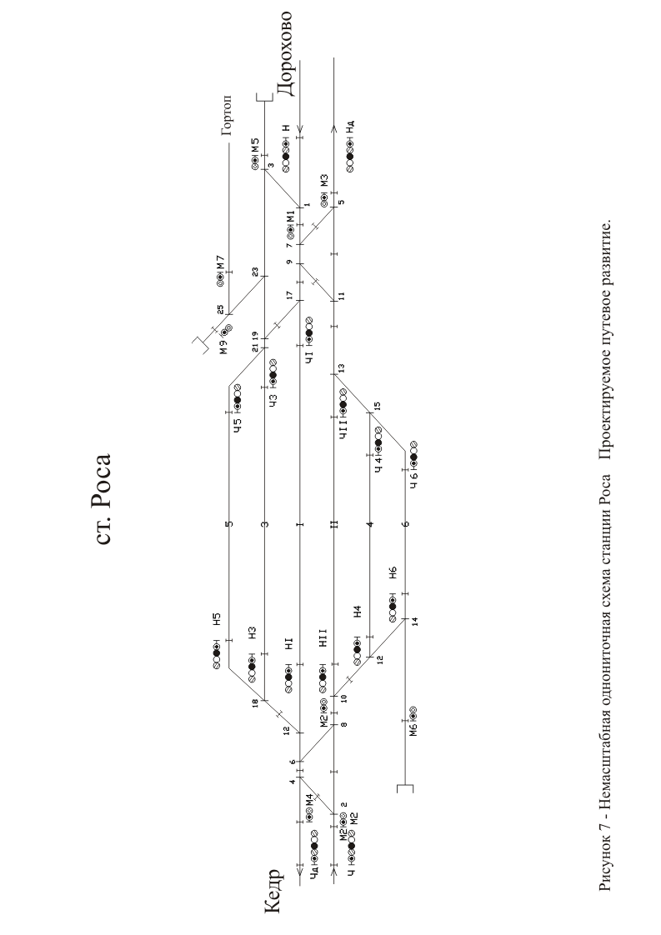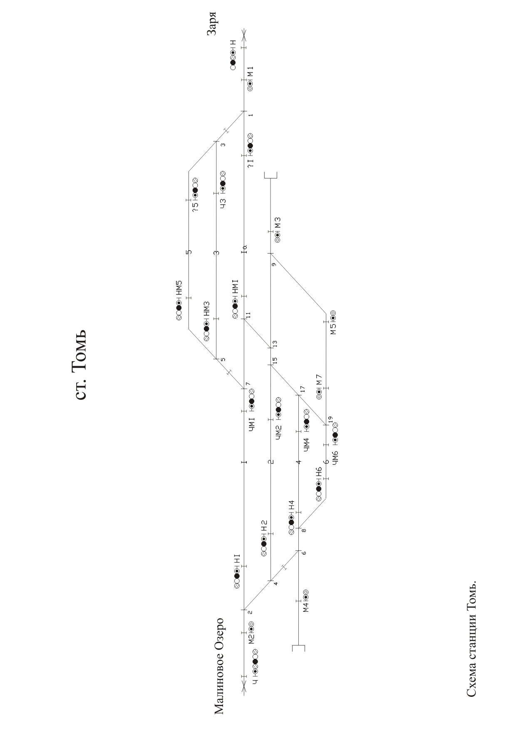

Рис.3 Немасштабная однониточная схема станции Томь.

Рис.4 Немасштабная однониточная схема станции Малиновое Озеро.

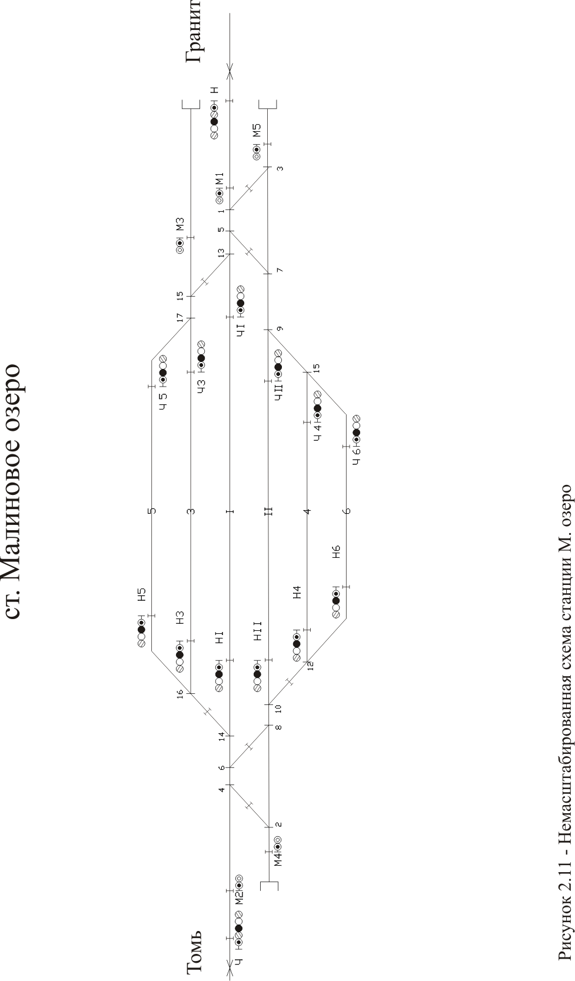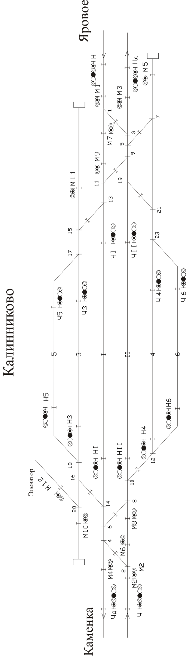

Рис.5 Немасштабная однониточная схема станции Калинниково.

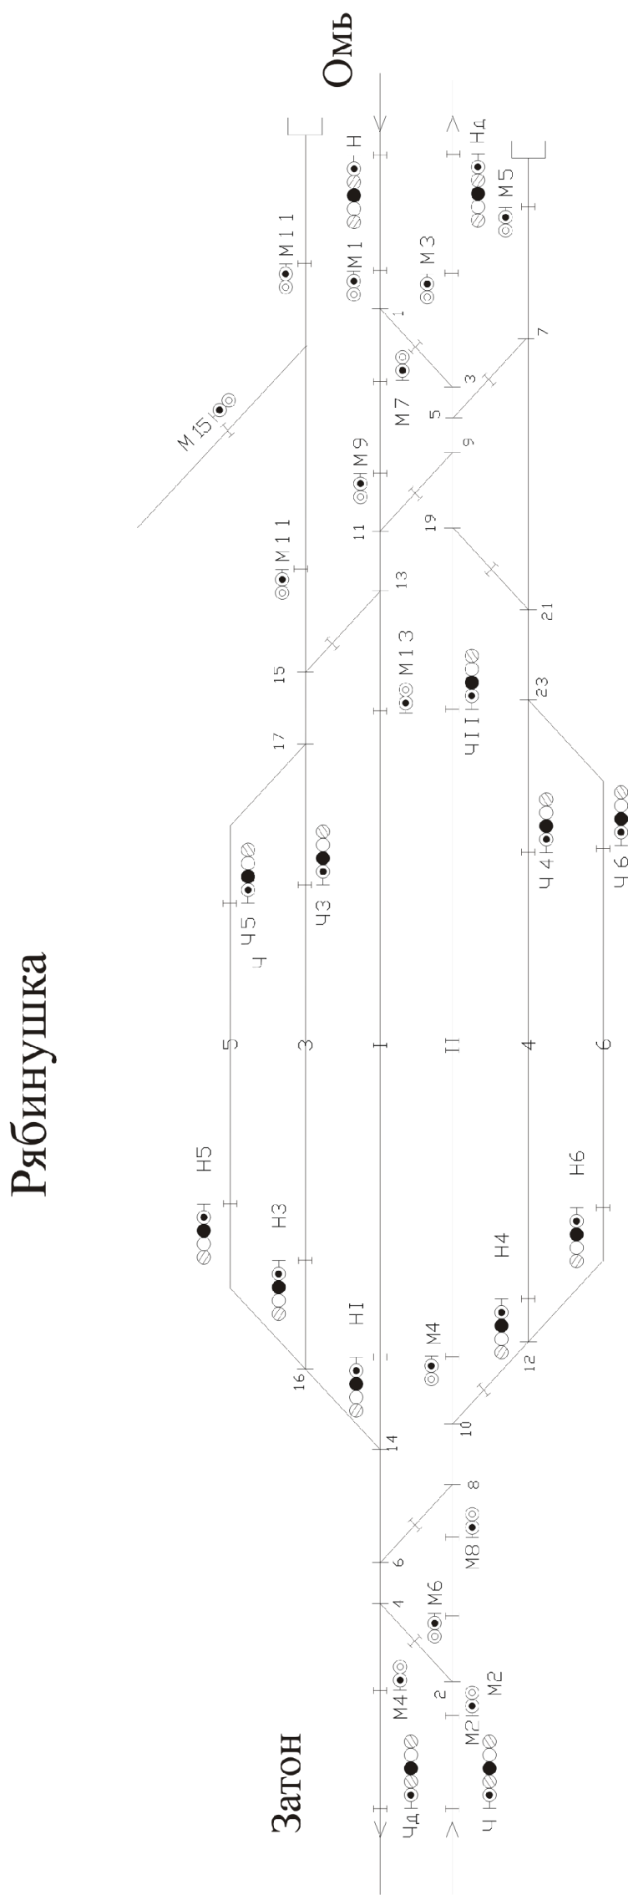

Рис.6 Немасштабная однониточная схема станции Рябинушка.

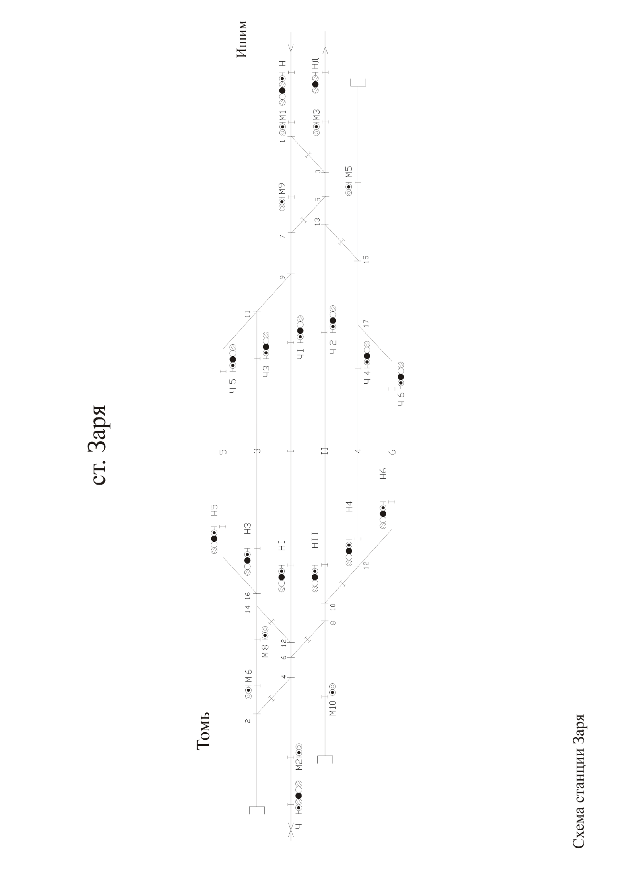

Рис.7 Немасштабная однониточная схема станции Заря.

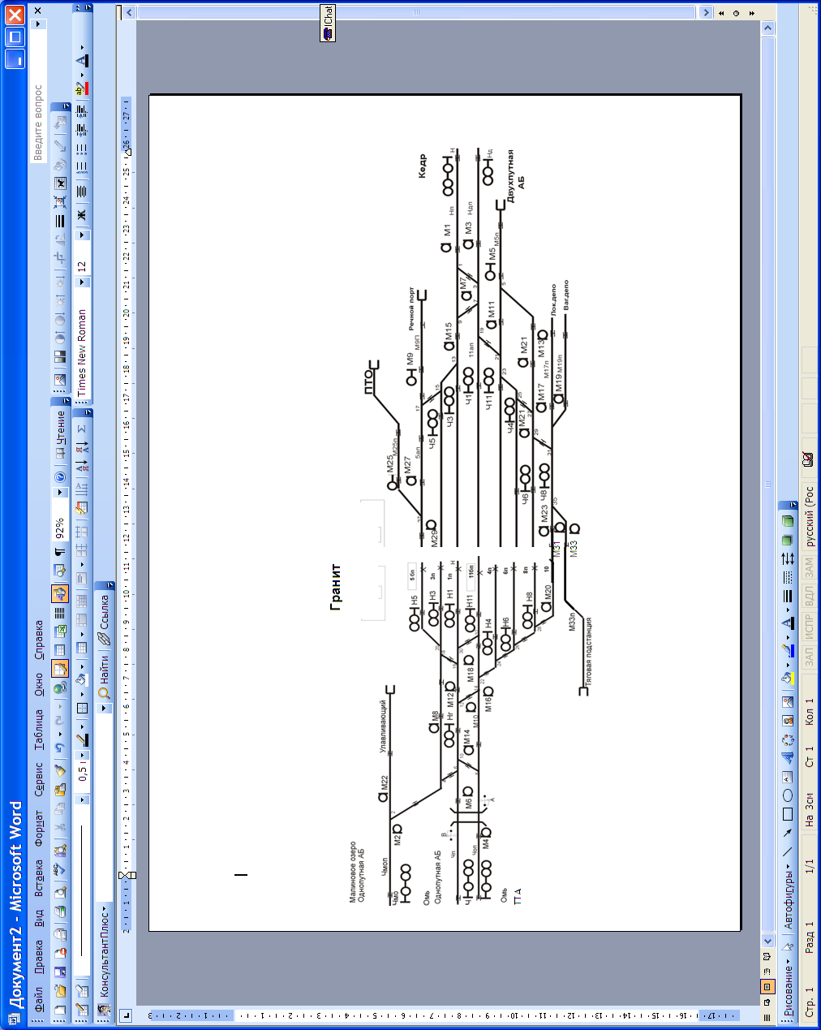

Рис.8 Немасштабная однониточная схема станции Гранит.

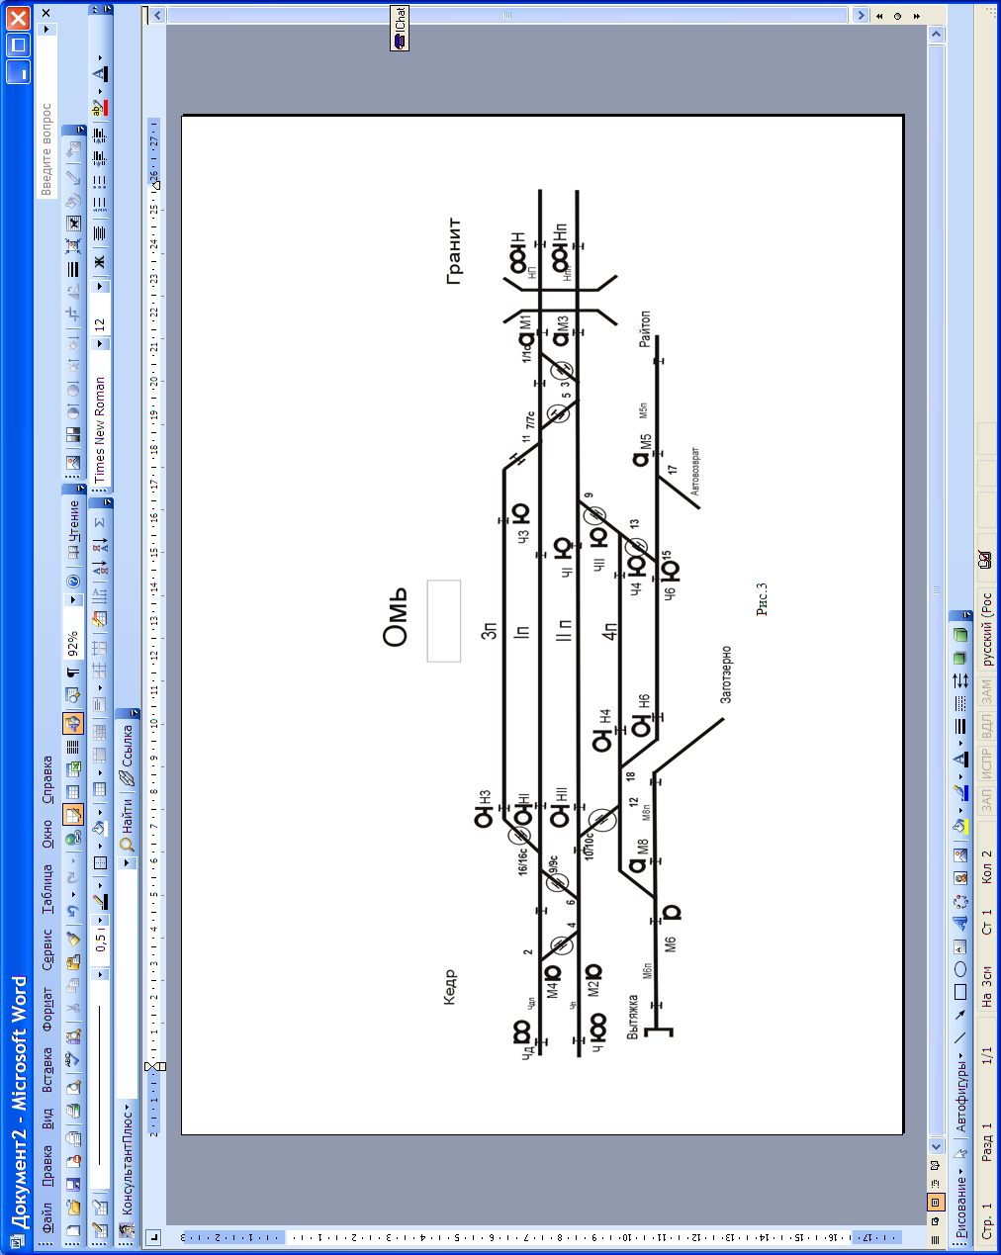

Рис.9 Немасштабная однониточная схема станции Омь

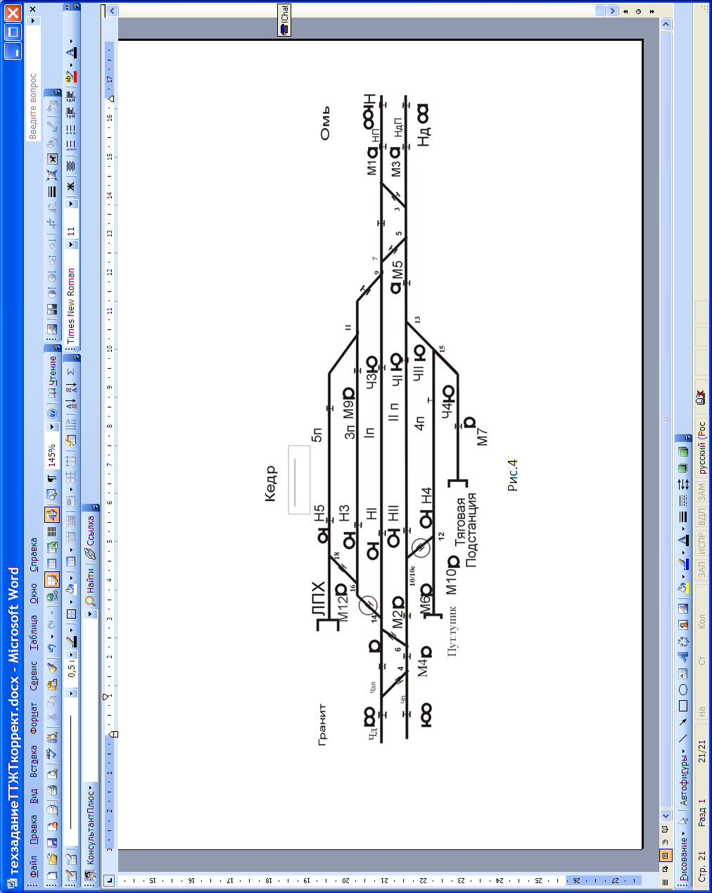

Рис10 Немасштабная однониточная схема станции Кедр

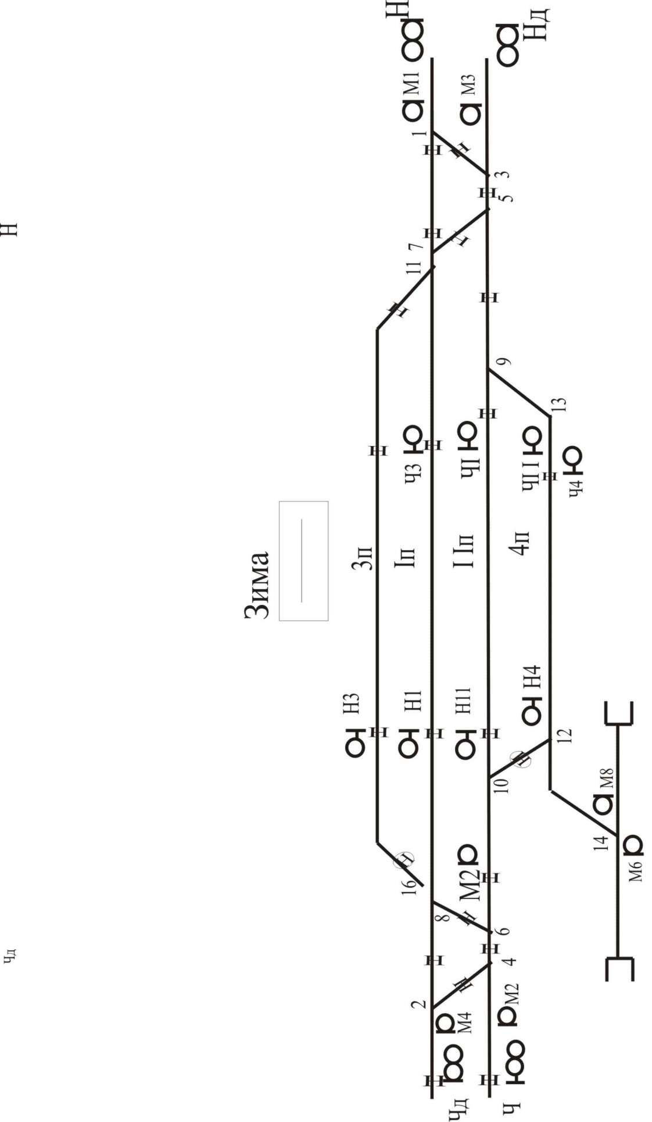

Рис11 Немасштабная однониточная схема станции Зима

Рис12 Немасштабная однониточная схема станции Каменка

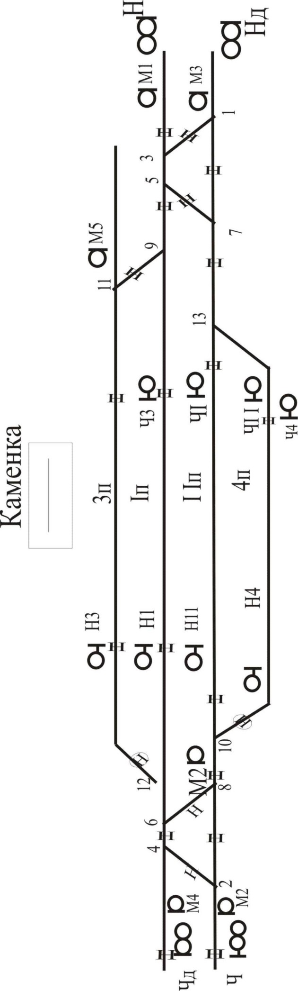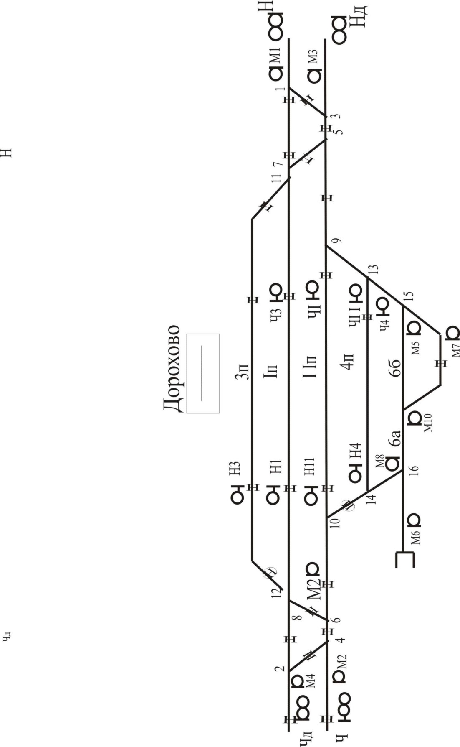

Рис13Немасштабная однониточная схема станции Дорохово

Федеральное государственное бюджетное образовательное учреждение высшего профессионального образования

«Сибирский государственный университет путей сообщения» (СГУПС)

**Обоснование  
 начальной (максимальной) цены контракта при осуществлении закупок в соответствии**

**с Федеральным законом от 05.04.2013г. №44-ФЗ**

**Изготовление учебно-лабораторного комплекса «Управление движением поездов» для ТТЖТ – филиала СГУПС**

*(указывается предмет контракта)*

|  |  |  |
| --- | --- | --- |
| **Основные характеристики объекта закупки** | Изготовление учебно-лабораторного комплекса «Управление движением поездов» для ТТЖТ- филиала СГУПС. | |
| **Используемый метод определения НМЦК  с обоснованием:** | Метод сопоставимых рыночных цен (анализ рынка).  НМЦК рассчитана по формуле ,  Коэффициент вариации – 11,11%, рассчитан по формуле, согласно п. 3.20 «Методических рекомендаций по применению методов определения начальной (максимальной) цены контракта, цены контракта, заключаемого с единственным поставщиком (подрядчиком, исполнителем)» | |
| **Расчет НМЦК** | Количество товара : 1 комплекс.  Количество источников: 3  Расчет НМЦК приведен в таблице 1 | |
| **Дата подготовки обоснования НМЦК:** | | **21.10.2014** |

**Работник контрактной службы**

|  |
| --- |
| Печко .И. |
|  |
|  |

|  |  |  |  |  |  |  |  |  |  |
| --- | --- | --- | --- | --- | --- | --- | --- | --- | --- |
| Объект закупки | Количество | Количество источников ценовой информации | Цены поставщиков (исполнителей, подрядчиков), рублей | | | | | Коэффициент вариации | Расчет НМЦК (ЦКЕП) |
| *КП №1* | *КП №2* | *КП № 3* |  |  |
| 1 | 2 | 3 | 4 | 5 | 6 | 7 | 8 | 9 | 10 |
| Учебно-лабораторный комплекс, шт. | 1 | 3 | 1204190 | 1205370 | 987000 |  |  | 11,11% | 1 132 186,67 |

**Проект контракта**

**ДОГОВОР № _____**

на выполнение работ

г. Новосибирск от ________________ 2014 г.

**Федеральное государственное бюджетное образовательное учреждение высшего профессионального образования «Сибирский государственный университет путей сообщения» (СГУПС),** именуемое в дальнейшем Заказчик, в лице проректора Новоселова Алексея Анатольевича, действующего на основании доверенности №1 от 03.03.2014г.., с одной стороны, и **___________**, именуемое в дальнейшем Исполнитель, в лице _______, действующего на основании _______, с другой стороны, в результате осуществления закупки в соответствии с Федеральным законом от 05.04.2013г. № 44-ФЗ путем проведения электронного аукциона №ЭА- 54/……….., на основании протокола подведения итогов электронного аукциона от ___________, заключили путем подписания электронной подписью гражданско-правовой договор бюджетного учреждения – настоящий договор на выполнение работ (далее – договор) о нижеследующем:

1. **Предмет договора**

1.1. По настоящему договору Исполнитель принимает на себя обязательства по заданию Заказчика выполнить работы – **Изготовление**  **учебно-лабораторного комплекса «Управление движением поездов»**, а Заказчик обязуется принять эти работы и оплатить их стоимость.

1.2. Изготовление учебно-лабораторного комплекса «Управление движением поездов» включает в себя: изготовление (модернизацию) учебно-лабораторного комплекса «Управление движением поездов», включая изготовление и поставку комплексов тренажеров, разработку программного обеспечения функционирования учебно-лабораторного комплекса, подготовку технической документации на комплекс, выполнение монтажных (установка) и отладочных работ по вводу комплекса в эксплуатацию, обучение персонала Заказчика работе с учебно-лабораторным комплексом, техническую поддержку работоспособности комплекса и устранение выявленных недостатков. Работы должны быть выполнены в аудитории №312 учебного корпуса филиала Заказчика по адресу: г. Томск, пер. Переездный, 1.

1.3. Техническое задание Заказчика по изготовлению учебно-лабораторного комплекса «Управление движением поездов» (далее – работа) является Приложением №1 к договору. Стоимость выполняемых работ определена калькуляцией (сметой) или иным расчетом цены, составляемым Исполнителем, и является Приложением №2 к договору.

1.4. Настоящий договор заключается для нужд Томского техникума железнодорожного транспорта-филиала Заказчика.

1. **Цена договора и порядок оплаты**

2.1. Цена договора составляет ____________(________), с учетом или без учета НДС.

В случае, если договор заключается с физическим лицом, за исключением индивидуального предпринимателя или иного занимающегося частной практикой лица, цена договора, подлежащая уплате физическому лицу, уменьшается на размер налоговых платежей, связанных с оплатой договора.

2.2. Цена договора включает в себя общую стоимость работы, выполняемой по настоящему договору, с учетом: стоимости материалов, инструментов, оборудования и других вспомогательных средств, необходимых для выполнения работ по предмету договора, а также расходов на поставку (доставку), сборку, установку комплекса, обучение персонала и иных необходимых расходов, расходов по уплате налогов, сборов, пошлин и других необходимых платежей.

2.3.Заказчик оплачивает цену договора после выполнения Исполнителем работы в полном объеме, выполнения всех сопутствующих обязательств и передачи ее результата Заказчику в течение 10 банковских дней со дня предоставления Исполнителем надлежаще оформленных документов на оплату (счет, счет-фактура (при наличии), акт сдачи-приемки исполнения обязательств).

2.4 Цена договора является твердой и определяется на весь срок исполнения договора, изменение цены договора возможно лишь в случаях, прямо предусмотренных законом, а также :

- при снижении цены договора по соглашению сторон без изменения, предусмотренного договором объема и качества работ и иных условий его исполнения.

2.5. Заказчик производит оплату услуг за счет средств филиала бюджетного учреждения в безналичном порядке путем перечисления денежных средств на расчетный счет Исполнителя.

**3. Права и обязанности сторон**

3.1. Исполнитель обязан своими силами, средствами, из своих материалов выполнить работу, предусмотренную договором и техническим заданием Заказчика.

3.2.Исполнитель обязан выполнить работу с надлежащим качеством, в срок, предусмотренный договором, и в порядке, предусмотренном техническим заданием.

3.3. Исполнитель обязан своевременно предоставлять Заказчику достоверную информацию о ходе выполнения работы, в том числе о сложностях, возникающих при исполнении договора.

3.4. Исполнитель обязан сообщать Заказчику обо всех изменениях, влияющих на исполнение условий настоящего договора, в том числе об изменении юридического статуса, наименования, фактического адреса и телефонов, банковских реквизитов

3.5. Исполнитель обязан устранить все недостатки в работе, установленные в период производства работы или при приемке работы, а также возместить ущерб, уплатить штраф или неустойку при установлении факта ненадлежащего исполнения или неисполнения Исполнителем условий договора.

3.6. Заказчик вправе контролировать процесс выполнения работы, получать от Исполнителя объяснения, связанные с выполнением работы, требовать от Исполнителя соблюдения порядка выполнения работы, предусмотренного договором и техническим заданием Заказчика.

3.7. Заказчик обязан своевременно, в соответствии с условиями договора, произвести приемку выполненной работы и произвести ее оплату.

3.8. Заказчик обязан сообщать Исполнителю обо всех изменениях, влияющих на исполнение условий настоящего договора, в том числе об изменении юридического статуса, наименования, фактического адреса и телефонов, банковских реквизитов.

3.9. Ни одна из сторон не вправе передавать свои права и обязательства по настоящему договору третьей стороне без письменного согласия другой стороны.

**4. Порядок проведения, сдачи и приемки работы**

4.1. Исполнитель обязуется выполнить работы на условиях, предусмотренных договором и техническим заданием Заказчика **в срок по 20 декабря 2014 года**.

4.2. Качество выполняемой работы должно соответствовать техническому заданию Заказчика, а также ГОСТам, техническим условиям, стандартам, правилам, нормам и т.д., применимым к данному виду работы.

4.3.Исполнитель предоставляет Заказчику сертификаты на используемые материалы и спецификации на изготовленные и(или) приобретенные элементы комплекса, используемые при изготовлении комплекса, с целью обеспечения пожарной безопасности и санитарно-эпидемиологического благополучия, оценки срока эксплуатации комплекса, техническую документацию на комплекс.

4.4. Приемка результата выполненной работы в части ее соответствия условиям договора производится Заказчиком путем проведения экспертизы выполненной работы и приемки результатов исполнения Исполнителем обязательств по договору комиссией Заказчика по факту выполнения работы.

4.5. После фактического выполнения работы Заказчик в течение 5 (пяти) дней со дня предоставления Исполнителем результата работы проводит:

- экспертизу выполненной работы на предмет ее соответствия требованиям и условиям договора по предмету работы, с составлением заключения;

- приемку результатов исполнения Исполнителем обязательств по настоящему договору с составлением акта сдачи-приемки исполнения обязательств по договору.

В случае привлечения Заказчиком к проведению экспертизы сторонних специалистов или сторонних специализированных организаций срок экспертизы и приемки результатов исполнения обязательств по настоящему договору не может превышать 20 (двадцать) дней.

4.6. С учетом заключения экспертизы по предмету работы приемочная комиссия Заказчика проводит приемку результатов исполнения Исполнителем всех обязательств, предусмотренных договором, о чем составляется акт сдачи-приемки исполнения обязательств, который подписывается всеми членами комиссии и утверждается Заказчиком.

Подписанный Заказчиком акт сдачи-приемки исполнения обязательств Заказчик передает Исполнителю для подписания. В течение 3 (трех) дней с момента получения подписанного Заказчиком акта сдачи-приемки исполнения обязательств по договору Исполнитель обязан подписать данный акт со своей стороны и возвратить экземпляр акта Заказчику.

4.7. Заказчик направляет Исполнителю мотивированный отказ от приемки результатов исполнения обязательств в случае, если, с учетом экспертизы и комиссионной приемки исполнения обязательств по договору, Заказчик пришел к выводу, что выполненная работа не соответствует требованиям договора, является некачественной, выполненный ненадлежащим образом, не в полном объеме, с отклонением от требований договора, или Исполнитель не исполнил другие обязательства, предусмотренные условиями договора, с указанием установленных недостатков и требований по их устранению, которые должен выполнить Исполнитель.

4.8. В случае получения мотивированного отказа Заказчика от приемки результатов исполнения обязательств по договору, Исполнитель обязан рассмотреть мотивированный отказ и самостоятельно или за свой счет устранить недостатки и исполнить требования Заказчика в срок, указанный в мотивированном отказе, а если срок не указан, то в течение 15 (пятнадцати) рабочих дней с момента его получения.

В случае не устранения Исполнителем недостатков и (или) невыполнения требования Заказчика, указанных в мотивированном отказе Заказчика от приемки результатов исполнения обязательств по договору, или невозможности их устранения, Заказчик вправе:

- отказаться от приемки выполненной работы и (или) от ее оплаты полностью или в части;

- потребовать возмещения убытков и уплаты штрафных санкций;

- принять решение об одностороннем отказе от исполнения договора.

4.9. Датой выполнения Исполнителем обязательств по договору является дата подписания Заказчиком акта сдачи – приемки исполнения обязательств по договору.

4.10. Подписанные сторонами документы: акт сдачи–приемки исполнения обязательств по договору, счет и счет-фактура (при наличии) являются основанием для оплаты Заказчиком цены договора или стоимости выполненной работы.

**5. Гарантийные обязательства**

5.1.На весь объем произведенных работ, используемые материалы и результат работ – **учебно-лабораторный комплекс «Управление движением поездов»** Исполнитель устанавливает гарантию качества на срок 1 (один) год с момента принятия комплекса в эксплуатацию. Исполнитель обязан обеспечить техническую поддержку работоспособности учебно-лабораторного комплекса и устранение выявленных недостатков в течение гарантийного срока.

5.2. Если в течение гарантийного срока будут выявлены неисправности или недостатки в работе (в результате работ) Исполнитель устраняет их без дополнительной оплаты со стороны Заказчика в течение 10 рабочих дней с момента уведомления о них. При этом гарантийный срок продлевается на время, в течение которого устранялись неисправности или недостатки в выполненной работе.

5.2. Для устранения неисправностей или недостатков в работе в гарантийный период Исполнитель прибывает к Заказчику на следующий рабочий день после получения уведомления о таких неисправностях и производит необходимые работы для устранения недостатков по месту установки комплекса.

5.3. В случае невозможности устранения недостатков, выявленных в гарантийный период, по месту установки комплекса, Исполнитель самостоятельно или за свой счет демонтирует комплекс (элементы), доставляет до места производства ремонта и возвращает отремонтированный комплекс (элементы) с монтажом по месту установки.

5.4.Исполнитель гарантирует качество и безопасность произведенных работ, используемых материалов.

**6. Ответственность сторон**

6.1. Сторона, не исполнившая или ненадлежащим образом исполнившая свои обязательства по настоящему договору, обязана возместить другой стороне причиненные этим убытки.

6.2. В случае просрочки исполнения Исполнителем обязательств, предусмотренных договором, Заказчик направляет Исполнителю требование об уплате пени.

6.3.Пеня начисляется за каждый день просрочки исполнения Исполнителем обязательства, предусмотренного договором, начиная со дня, следующего после дня истечения установленного договором срока исполнения обязательства, и устанавливается в размере не менее одной трехсотой действующей на дату уплаты пени [ставки](consultantplus://offline/ref=A62A7AD6DBC3C68414F66819A82A7A31075FAF281F04BE8DFDF31638T8D2J) рефинансирования Центрального банка РФ от цены договора, уменьшенной на сумму, пропорциональную объему обязательств, предусмотренных договором и фактически исполненных Исполнителем, и рассчитанной в порядке, предусмотренном постановлением Правительства РФ от 25.11.2013г. №1063.

6.4. В случае ненадлежащего исполнения Исполнителем обязательств, предусмотренных договором, за исключением просрочки исполнения в соответствии с п.6.2. договора, Заказчик направляет Исполнителю требование об уплате штрафа в виде фиксированной суммы -10% цены договора.

6.5. В случае просрочки исполнения Заказчиком обязательств, предусмотренных договором, а также в иных случаях ненадлежащего исполнения Заказчиком обязательств, предусмотренных договором, Исполнитель вправе потребовать уплаты штрафа и пени. В этом случае:

- пеня начисляется за каждый день просрочки исполнения обязательства, предусмотренного договором, начиная со дня, следующего после дня истечения установленного договором срока исполнения обязательства, и составляет одну трехсотую действующей на дату уплаты пени ставки рефинансирования Центрального банка РФ от не уплаченной в срок суммы;

- штраф начисляется за ненадлежащее исполнение Заказчиком обязательств, предусмотренных договором, за исключением просрочки исполнения обязательств, и составляет фиксированную сумму – 2,5% цены договора.

6.6. Сторона освобождается от уплаты штрафа, пени, если докажет, что неисполнение или ненадлежащее исполнение обязательства, предусмотренного договором, произошло вследствие непреодолимой силы или по вине другой стороны.

6.7. Возмещение убытков и выплата неустойки не освобождает стороны от исполнения своих обязательств по договору в полном объеме.

**7. Обстоятельства непреодолимой силы**

7.1.Ни одна из сторон не несет ответственности перед другой стороной за неисполнение обязательств по настоящему договору, обусловленных действием непреодолимой силы, т. е. чрезвычайных и непредотвратимых при данных условиях обстоятельств, в том числе объявления или фактическая война, гражданские волнения, эпидемии, эмбарго, пожары, землетрясения, наводнения и другие природные стихийные бедствия, а также издание актов государственных органов.

7.2.Сторона, подвергшаяся действиям непреодолимой силы, обязана немедленно известить об этом другую сторону телефаксом или телеграммой о возникновении, виде, возможной продолжительности действия непреодолимой силы и о том, что исполнению каких именно обязанностей она препятствует. Если эта сторона своевременно не сообщит указанную выше информацию, она лишается в дальнейшем права ссылаться на непреодолимую силу как на обстоятельство, освобождающее ее от ответственности.

7.3.Наступление обстоятельств непреодолимой силы, при условии соблюдения указанных выше действий, продлевает срок исполнения обязательств по договору на период, который соответствует сроку действия непреодолимой силы и разумному сроку для устранения ее последствий.

7.4.Если действие непреодолимой силы продолжается свыше одного месяца, стороны обязаны согласовать условия дальнейшего действия либо прекращения договора.

**8. Обеспечение исполнения договора**

8.1 Размер обеспечения исполнения настоящего договора установлен в сумме 113 218,70 рублей, предоставляется с учетом антидемпинговых мер, если такая обязанность Исполнителя возникла на момент заключения договора.

8.2. Исполнение договора может быть обеспечено, по усмотрению Исполнителя, или предоставлением банковской гарантии, выданной банком, или внесением денежных средств на счет Заказчика.

8.3. Если обеспечение исполнения договора представлено Исполнителем путем внесения денежных средств на счет Заказчика, то такое обеспечение возвращается Заказчиком в полном объеме при условии надлежащего исполнения Исполнителем условий договора, подтвержденного подписанного сторонами акта сдачи-приемки исполнения обязательств по договору.

8.4.Денежные средства, внесенные в качестве обеспечения исполнения договора, возвращаются Заказчиком за минусом суммы ущерба и суммы штрафных санкций, рассчитанных по условиям договора, в случае если при исполнении договора:

- Исполнителем были допущены нарушения условий договора, которые были отражены в акте сдачи-приемки исполнения обязательств по договору, но не повлекли за собой отказ Заказчика от приемки результатов исполнения обязательств,

- Исполнителем были устранены недостатки и своевременно исполнены требования, указанные Заказчиком в мотивированном отказе от приемки результатов исполнения обязательств.

8.5. Возврат денежных средств осуществляется Заказчиком на основании письменного требования Исполнителя о возврате суммы обеспечения, в течение пяти банковских дней со дня получения Заказчиком соответствующего письменного требования, на банковский счет, указанный Исполнителем в таком письменном требовании.

8.6. Денежная сумма, полученная Заказчиком в обеспечение исполнения настоящего договора, удерживается Заказчиком без согласия Исполнителя, а также без обращения в суд и не подлежит возврату Исполнителю в следующих случаях:

- неисполнения Исполнителем условий договора полностью или в части;

- ненадлежащего исполнения Исполнителем обязательств, предусмотренных настоящим договором, которое повлекло отказ Заказчика от принятия и оплаты услуги или односторонний отказ Заказчика от исполнения договора.

**9. Порядок разрешения споров**

9.1. Все споры или разногласия, возникающие между сторонами по настоящему договору или в связи с ним, разрешаются путем переговоров между сторонами.

9.2. Любые споры, не урегулированные во внесудебном порядке, разрешаются арбитражным судом Томской области.

9.3. До передачи спора на разрешение арбитражного суда стороны должны принять меры к его урегулированию в претензионном порядке. Претензия должна быть рассмотрена и по ней должен быть дан письменный ответ по существу стороной, которой адресована претензия, в срок не позднее 15 (пятнадцати) календарный дней со дня ее получения.

**10.Срок действия договора и прочие условия.**

10.1. Договор считается заключенным с момента подписания сторонами электронной версии договора и действует до исполнения сторонами своих обязательств.

10.2. Договора заключается в электронной форме и подписывается сторонами электронной подписью.

10.3.При наличии обоюдного согласия стороны вправе подписать бумажный экземпляр договора, который подписывается сторонами после подписания сторонами электронного варианта.

10.4. Любые изменения и дополнения к настоящему договору имеют силу только в том случае, если они оформлены в письменном виде и подписаны обеими сторонами.

10.5.При исполнении договора не допускается перемена Исполнителя, за исключением случая, если новый Исполнитель является правопреемником Исполнителя по настоящему договору вследствие реорганизации юридического лица в форме преобразования, слияния или присоединения.

10.6. В случае перемены Заказчика права и обязанности Заказчика, предусмотренные договором, переходят к новому Заказчику

**11. Порядок расторжения договора**

11.1 Расторжение договора допускается по соглашению сторон, по решению суда, в случае одностороннего отказа стороны договора от исполнения в соответствии с гражданским законодательством РФ.

11.2 Заказчик вправе принять решение об одностороннем отказе от исполнения договора по основаниям, предусмотренным Гражданским кодексом Российской Федерации для одностороннего отказа от исполнения отдельных видов обязательств.

11.3. Решение Заказчика об одностороннем отказе от исполнения договора **не позднее чем в течение трех рабочих дней с даты** принятия такого решения, размещается в единой информационной системе и направляется Исполнителю по почте заказным письмом с уведомлением о вручении по адресу Исполнителя, указанному в договоре, а также телеграммой, либо посредством факсимильной связи, либо по адресу электронной почты, либо с использованием иных средств связи и доставки, обеспечивающих фиксирование такого уведомления и получение Заказчиком подтверждения о его вручении Исполнителю.

11.4. Выполнение Заказчиком требований, указанных в п.11.3 договора, считается надлежащим уведомлением Исполнителя об одностороннем отказе от исполнения договора. Датой такого надлежащего уведомления признается дата получения Заказчиком подтверждения о вручении Исполнителю указанного уведомления либо дата получения Заказчиком информации об отсутствии Исполнителя по его адресу, указанному в договоре. При невозможности получения указанных подтверждения либо информации датой такого надлежащего уведомления признается дата по истечении 30 дней с даты размещения решения Заказчика об одностороннем отказе от исполнения договора в единой информационной системе.

11.5. Решение Заказчика об одностороннем отказе от исполнения договора вступает в силу и договор считается расторгнутым через 10 дней с даты надлежащего уведомления Заказчиком Исполнителя об одностороннем отказе от исполнения договора.

11.6. Заказчик отменяет не вступившее в силу решение об одностороннем отказе от исполнения договора, если в течение десятидневного срока с даты надлежащего уведомления Исполнителя о принятом решении об одностороннем отказе от исполнения договора устранено нарушение условий договора, послужившее основанием для принятия указанного решения, а также Заказчику компенсированы затраты на проведение экспертизы (если экспертиза проводилась). Данное правило не применяется в случае повторного нарушения Исполнителем условий договора, которые в соответствии с гражданским законодательством являются основанием для одностороннего отказа Заказчика от исполнения договора.

11.7. Заказчик принимает решение об одностороннем отказе от исполнения договора, если в ходе исполнения договора установлено, что Исполнитель не соответствует установленным документацией об электронном аукционе требованиям к участникам аукциона или предоставил недостоверную информацию о своем соответствии таким требованиям, что позволило ему стать победителем аукциона.

11.8. Исполнитель вправе принять решение об одностороннем отказе от исполнения договора по основаниям, предусмотренным Гражданским кодексом Российской Федерации для одностороннего отказа от исполнения отдельных видов обязательств.

11.9. Решение Исполнителя об одностороннем отказе от исполнения договора **не позднее чем в течение трех рабочих дней с даты** принятия такого решения, направляется Заказчику по почте заказным письмом с уведомлением о вручении по адресу Заказчика, указанному в договоре, а также телеграммой, либо посредством факсимильной связи, либо по адресу электронной почты, либо с использованием иных средств связи и доставки, обеспечивающих фиксирование такого уведомления и получение Исполнителем подтверждения о его вручении Заказчику. Выполнение Исполнителем указанных требований считается надлежащим уведомлением Заказчика об одностороннем отказе от исполнения договора. Датой такого надлежащего уведомления признается дата получения Исполнителем подтверждения о вручении Заказчику указанного уведомления.

11.10. Решение Исполнителя об одностороннем отказе от исполнения договора вступает в силу и договор считается расторгнутым через десять дней с даты надлежащего уведомления Исполнителем Заказчика об одностороннем отказе от исполнения договора.

11.11. Исполнитель обязан отменить не вступившее в силу решение об одностороннем отказе от исполнения договора, если в течение десятидневного срока с даты надлежащего уведомления Заказчика о принятом решении об одностороннем отказе от исполнения договора устранены нарушения условий договора, послужившие основанием для принятия указанного решения.

11.12. При расторжении договора в связи с односторонним отказом стороны договора от исполнения договора другая сторона договора вправе потребовать возмещения только фактически понесенного ущерба, непосредственно обусловленного обстоятельствами, являющимися основанием для принятия решения об одностороннем отказе от исполнения договора.

**12.Юридические адреса сторон**

|  |  |
| --- | --- |
| Заказчик:  ФГБОУ ВПО «Сибирский государственный университет путей сообщения» (СГУПС)  630049 г.Новосибирск,49 ул.Д.Ковальчук д.191,  ИНН: 5402113155 КПП 540201001  ОКОНХ 92110 ОКПО 01115969  Филиал ФГБОУ ВПО СГУПС- Томский техникум железнодорожного транспорта  Адрес: г.Томск, пер.Переездный,д.1 тел.798-855 [ttgdt@ttgdt.edu.ru](mailto:ttgdt@ttgdt.edu.ru)  ИНН/КПП 5402113155/701702001  Р/с 40501810500002000002 в ГРКЦ ГУ Банка России по ТО г.Томск  БИК 046902001  УФК по Томской области (ТТЖТ-филиал СГУПС л/с 20656Х57840)  Проректор  _______________ А.А.Новоселов  Электронная подпись | Исполнитель: |

Документацию подготовил ____________________Е.И. Печко

Документацию согласовали ____________________С.А.Хомяк

__________________И.Г.Шабурова